คัมภีร์เจาะลึกบทที่ 8: ระบบการจ่ายไฟฟ้ากำลัง (Power Distribution System Mastery)
วิชา: Fundamental Electrical Engineering (FunE) • คณะวิศวกรรมศาสตร์ มหาวิทยาลัยขอนแก่น
ผู้สอน: รศ.ดร. นรารัตน์ เรืองชัยจตุพร

📌 บทนำ: ทำไมวิศวกรต้องเข้าใจ “ระบบโครงข่ายไฟฟ้ากำลัง”? (Intuition จากศูนย์)
ไฟฟ้าที่เราเปิดใช้งานตามบ้านพักอาศัยหรือโรงงานอุตสาหกรรมในปัจจุบัน ไม่ได้เกิดขึ้นใกล้ตัวเรา โรงไฟฟ้าขนาดใหญ่ส่วนใหญ่ตั้งอยู่ห่างไกลออกไปหลายร้อยถึงพันกิโลเมตร เช่น โรงไฟฟ้าพลังน้ำบนยอดเขา (เขื่อนภูมิพล จ.ตาก), โรงไฟฟ้าถ่านหินใกล้เหมืองแร่ (แม่เมาะ จ.ลำปาง), หรือโรงไฟฟ้าก๊าซธรรมชาติแถบชายฝั่งทะเล (บางปะกง)
คำถามสำคัญคือ: ทำไมเราไม่สร้างโรงไฟฟ้าไว้กลางเมืองใกล้บ้านคน? และทำไมไฟฟ้าที่ส่งมาถึงเราต้องแปลงแรงดันขึ้น-ลงหลายรอบขนาดนั้น?
- ข้อจำกัดด้านทรัพยากรและสิ่งแวดล้อม: แหล่งพลังงานต้นกำเนิด (น้ำ, ก๊าซธรรมชาติ, ถ่านหิน) อยู่ในพื้นที่เฉพาะทางธรรมชาติ อีกทั้งโรงไฟฟ้าขนาดใหญ่ต้องการระบบระบายความร้อนมหาศาลและมาตรการควบคุมมลพิษที่เข้มงวด จึงจำเป็นต้องตั้งอยู่นอกเขตชุมชน
- ทำไมต้องส่งด้วย “แรงดันสูงลิ่ว” (High Voltage)?:
  - กำลังไฟฟ้าที่ส่งทางสายคือ $P=\sqrt{3}V_{L}I_{L}cosθ$
  - หากเราต้องการส่งกำลังงาน $P$ ปริมาณมหาศาล (เช่น $500\text{ MW}$) ถ้าส่งด้วยแรงดันต่ำ กระแสไฟฟ้า $I_{L}$ จะมหาศาลตาม
  - กำลังงานสูญเสียในสายส่งในรูปความร้อนคือ $P_{\text{loss}}=3I_{L}^{2}R_{\text{line}}$
  - ดังนั้น หากเพิ่มแรงดันขึ้น $5$ เท่า $→$ กระแสในสายจะลดลง $5$ เท่า $→$ กำลังสูญเสียจะลดลงถึง $5^{2}=25$ เท่า!
  - การส่งด้วยแรงดันสูงมากจึงช่วยประหยัดพลังงาน ประหยัดขนาดสายไฟ (ลดต้นทุนสายทองแดง/อะลูมิเนียม) และลดแรงดันตก (Voltage Drop) ทางไกลได้อย่างมหาศาล
- ทำไมตอนเข้าบ้านต้องลดแรงดันเหลือ $230\text{ V}$?:
  - เพราะเรื่อง “ความปลอดภัยของมนุษย์ (Life Safety)” และ “ระยะฉนวนของอุปกรณ์ (Insulation Clearance)” อุปกรณ์เครื่องใช้ไฟฟ้าในบ้านไม่สามารถทนแรงดันระดับหมื่นโวลต์ได้โดยไม่เกิดการอาร์กหรือลัดวงจร
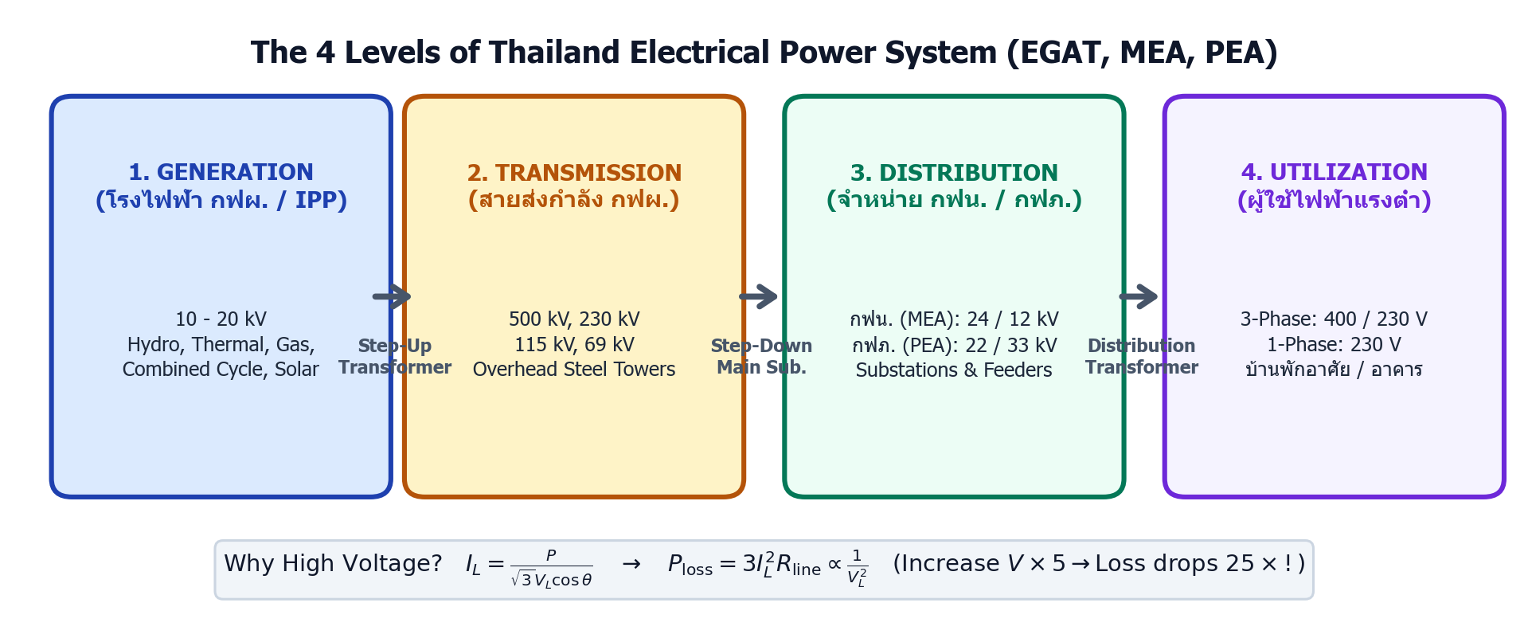 รูปที่ 1: แผนผังภาพรวม 4 ขั้นตอนของระบบไฟฟ้ากำลังไทย: การผลิต (10-20 kV) $→$ การส่ง (69-500 kV) $→$ การจำหน่าย (22-33 kV / 24 kV) $→$ การใช้ไฟฟ้า (400/230 V)
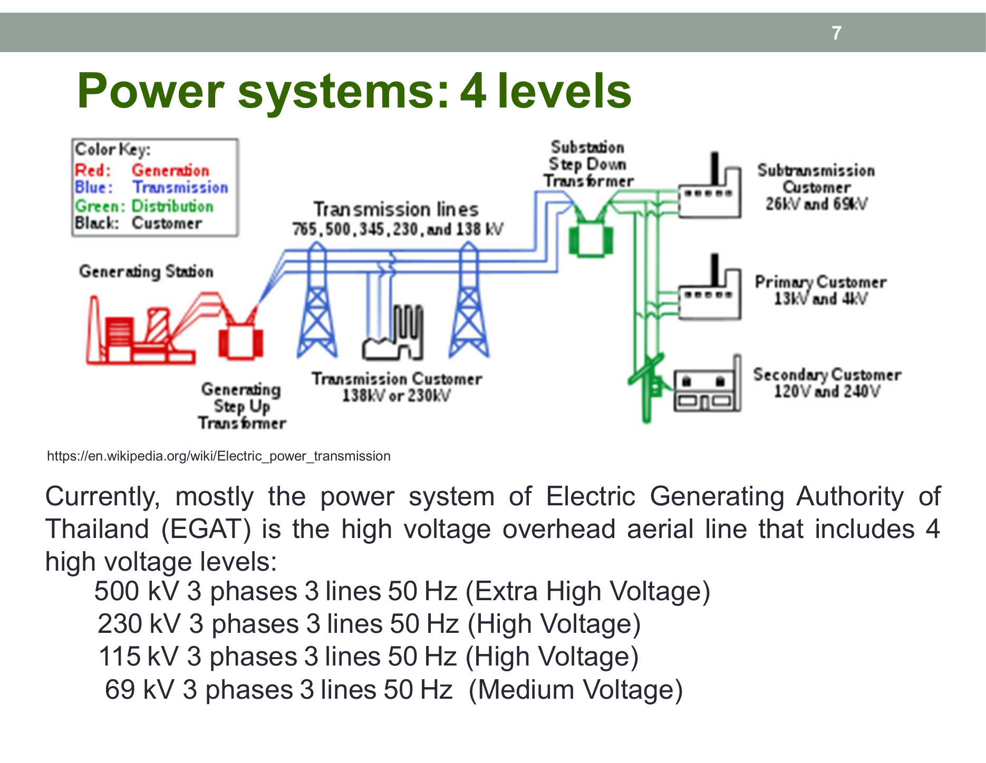 รูปที่ 2: สไลด์หน้า 7 แสดงความสัมพันธ์และการแปลงระดับแรงดันใน 4 ขั้นตอน (Generation $→$ Transmission $→$ Distribution $→$ Utilization)

🔤 ถอดรหัส “ทุกตัวแปร ตัวย่อ และหน่วยงานในข้อสอบ” (Variables & Utilities Decoded)
ข้อสอบบทที่ 8 มักมีตัวย่อภาษาอังกฤษ หน่วยงาน และระดับแรงดันที่ต้องจำให้แม่นยำ มาสรุปเคลียร์ทุกจุดตรงนี้:
flowchart TD
subgraph NationalGrid["โครงข่ายไฟฟ้าแห่งประเทศไทย (Thailand Power Grid)"]
direction TB
EGAT["1. กฟผ. (EGAT)<br/>การไฟฟ้าฝ่ายผลิตแห่งประเทศไทย<br/>- ผลิตไฟฟ้า (10-20 kV)<br/>- สายส่งแรงสูง (500, 230, 115, 69 kV)"]
SubStation["สถานีไฟฟ้าย่อยหลัก (Main Substation)<br/>ลดแรงดันลงสู่ระดับแรงดันปานกลาง (Medium Voltage)"]
MEA["2. กฟน. (MEA)<br/>การไฟฟ้านครหลวง<br/>- พื้นที่: กทม., นนทบุรี, สมุทรปราการ (3 จังหวัด)<br/>- แรงดันปานกลาง: 24 kV (และ 12 kV เดิม)"]
PEA["3. กฟภ. (PEA)<br/>การไฟฟ้าส่วนภูมิภาค<br/>- พื้นที่: 74 จังหวัดที่เหลือทั่วประเทศ<br/>- แรงดันปานกลาง: 22 kV และ 33 kV (ภาคใต้)"]
PoleTrans["หม้อแปลงจำหน่ายตามเสาไฟ (Distribution Transformers)<br/>ลดแรงดันเป็นแรงต่ำ (Low Voltage)"]
Users["4. ผู้ใช้ไฟฟ้า (Consumers)<br/>- 1 เฟส 2 สาย: 230 V (บ้านทั่วไป)<br/>- 3 เฟส 4 สาย: 400/230 V (อาคาร/โรงงาน)"]
end
EGAT --> SubStation
SubStation --> MEA
SubStation --> PEA
MEA --> PoleTrans
PEA --> PoleTrans
PoleTrans --> Users

1. ถอดรหัส 3 การไฟฟ้าหลักของประเทศไทย
หน่วยงาน | ชื่อเต็มภาษาไทย / อังกฤษ | หน้าที่หลักตามกฎหมาย | ขอบเขตพื้นที่รับผิดชอบ | ระดับแรงดันที่รับผิดชอบ
กฟผ. (EGAT) | การไฟฟ้าฝ่ายผลิตแห่งประเทศไทย(Electricity Generating Authority of Thailand) | ผลิตไฟฟ้าจากโรงไฟฟ้าของตนเอง รับซื้อไฟฟ้าจากเอกชน (IPP/SPP/VSPP) และดูแลระบบสายส่งแรงสูงทั่วประเทศ | ทั่วราชอาณาจักรไทย (การผลิตและสายส่ง) | ผลิต: $10−20\text{ kV}$สายส่ง: $69,115,230,500\text{ kV}$
กฟน. (MEA) | การไฟฟ้านครหลวง(Metropolitan Electricity Authority) | รับซื้อไฟฟ้าจาก กฟผ. มาจำหน่ายและบริการผู้ใช้ไฟฟ้าในเขตเมืองหลวง | 3 จังหวัด: กรุงเทพมหานคร, นนทบุรี, สมุทรปราการ | แรงดันปานกลาง: $24\text{ kV}$ (และ $12\text{ kV}$)แรงต่ำ: $400/230\text{ V}$
กฟภ. (PEA) | การไฟฟ้าส่วนภูมิภาค(Provincial Electricity Authority) | รับซื้อไฟฟ้าจาก กฟผ. มาจำหน่ายและบริการผู้ใช้ไฟฟ้าในส่วนภูมิภาค | 74 จังหวัดที่เหลือ ทั่วประเทศไทย (พื้นที่ครอบคลุม $99\%$ ของประเทศ) | แรงดันปานกลาง: $22\text{ kV}$ และ $33\text{ kV}$แรงต่ำ: $400/230\text{ V}$

2. ถอดรหัสตัวแปรและสูตรคำนวณทางวิศวกรรมไฟฟ้ากำลัง
- $P$ : กำลังไฟฟ้าจริง (Real/Active Power) หน่วยเป็นวัตต์ ($\text{W}$), กิโลวัตต์ ($\text{kW}$), หรือเมกะวัตต์ ($\text{MW}$)
- $Q$ : กำลังไฟฟ้ารีแอกทีฟ (Reactive Power) หน่วยเป็นวาร์ ($\text{VAR}$) หรือเมกะวาร์ ($\text{MVAR}$)
- $S$ : กำลังไฟฟ้าปรากฏ (Apparent Power) หน่วยเป็นโวลต์-แอมแปร์ ($\text{VA}$) หรือเมกะโวลต์-แอมแปร์ ($\text{MVA}$)
- $V_{L}$ : แรงดันระหว่างสายส่ง (Line-to-Line Voltage) เช่น $500\text{ kV},230\text{ kV},115\text{ kV},24\text{ kV},22\text{ kV},400\text{ V}$
- $V_{p}$ : แรงดันเทียบกับนิวทรัล (Phase Voltage) เช่น $230\text{ V}$ ($V_{L}=\sqrt{3}V_{p}$)
- $I_{L}$ : กระแสไฟฟ้าที่ไหลในสายส่ง (Line Current) คำนวณจาก:
$$I_{L}=\frac{P}{\sqrt{3}V_{L}cosθ}$$
- $P_{\text{loss}}$ : กำลังสูญเสียในสายส่ง 3 เฟส:
$$P_{\text{loss}}=3I_{L}^{2}R_{\text{line}}=3{\left(\frac{P}{\sqrt{3}V_{L}cosθ}\right)}^{2}R_{\text{line}}=\frac{P^{2}R_{\text{line}}}{V_{L}^{2}\cos^{2}θ}$$
- > [!IMPORTANT] > สังเกตว่า $P_{\text{loss}}∝\frac{1}{V_{L}^{2}}$ นั่นคือ หากส่งกำลังงานเท่าเดิม การเพิ่มแรงดันขึ้น $k$ เท่า จะทำให้กำลังสูญเสียลดลงถึง $k^{2}$ เท่าเสมอ! ข้อสอบชอบออกข้อนี้บ่อยมาก

⚡ 4 ขั้นตอนของระบบไฟฟ้ากำลัง (The 4 Levels of Power System)
ระบบไฟฟ้ากำลังแบ่งออกเป็น 4 ระบบต่อเนื่องกันอย่างเป็นเอกภาพ:
flowchart LR
A["1. Generation System<br/>(10 - 20 kV)"] -->|"Step-Up Transformer"| B["2. Transmission System<br/>(69, 115, 230, 500 kV)"]
B -->|"Step-Down Substation"| C["3. Distribution System<br/>(MEA 24 kV / PEA 22, 33 kV)"]
C -->|"Pole Transformer"| D["4. Utilization System<br/>(400/230 V, 230 V)"]

1. ระบบผลิตไฟฟ้า (Generation System)
- ระดับแรงดันกำเนิด: เครื่องกำเนิดไฟฟ้ากระแสสลับ (Alternator / Synchronous Generator) ผลิตแรงดันออกมาในช่วง $10\text{ kV}−20\text{ kV}$
- สาเหตุที่ไม่ผลิตที่ $500\text{ kV}$ ตั้งแต่แรก: เพราะข้อจำกัดด้าน ฉนวนไฟฟ้า (Electrical Insulation) ภายในสล็อตของสเตเตอร์เครื่องกำเนิดไฟฟ้า หากทำขดลวดทนแรงดันระดับแสนโวลต์ ตัวเครื่องจะต้องมีขนาดมหึมาและฉนวนจะหนาเกินไปจนระบายความร้อนไม่ได้ จึงผลิตที่ $10−20\text{ kV}$ แล้วส่งเข้า หม้อแปลงเพิ่มแรงดัน (Step-Up Transformer) ทันที
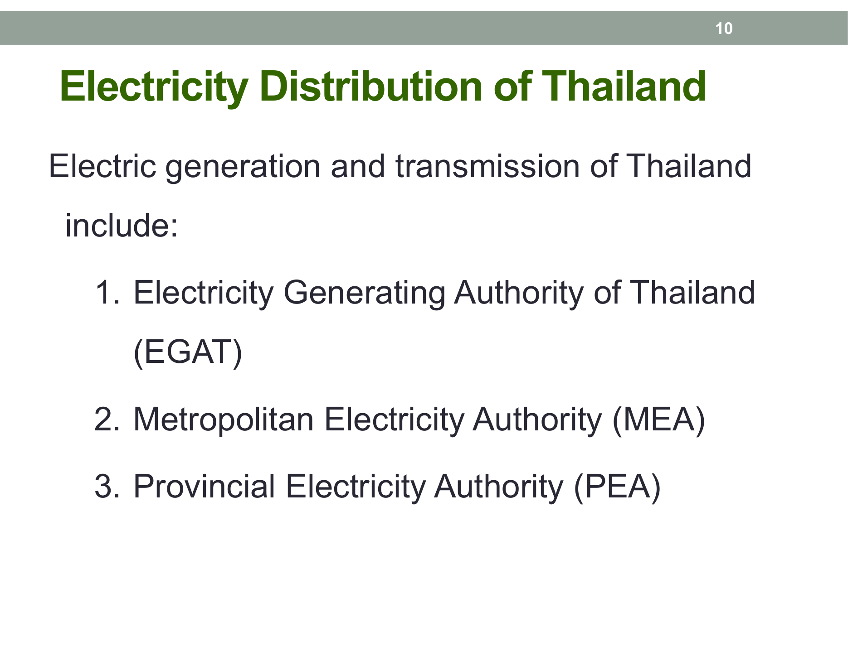 รูปที่ 3: แผนที่โครงข่ายสายส่งกำลังไฟฟ้าแห่งชาติของ กฟผ. เชื่อมโยงโรงไฟฟ้าทั่วประเทศ (จากสไลด์ที่ 10)

2. ระบบส่งกำลังไฟฟ้า (Transmission System)
- ผู้รับผิดชอบ: กฟผ. (EGAT) แต่เพียงผู้เดียวในประเทศไทย
- โครงสร้างทางกายภาพ: ส่วนใหญ่เป็น สายส่งเหนือดิน (Overhead Transmission Lines) ติดตั้งบนเสาโครงเหล็กแรงสูง (Steel Lattice Towers) หรือเสาคอนกรีตอัดแรง เพื่อให้อยู่ห่างจากพื้นดิน ปลอดภัยจากการสัมผัส และใช้บรรยากาศเป็นฉนวนธรรมชาติ
- 4 พิกัดแรงดันมาตรฐานของสายส่ง กฟผ. (Nominal Transmission Voltages):
  - $500\text{ kV}$ (แรงดันสูงสุดพิเศษ EHV): ใช้ส่งกำลังงานมหาศาลข้ามภาค เช่น สายส่งจากโรงไฟฟ้าพลังน้ำประเทศลาว (น้ำงึม, น้ำเทิน) เข้าสู่ภาคกลาง และสายส่งเชื่อมโยงโรงไฟฟ้าแม่เมาะ จ.ลำปาง
  - $230\text{ kV}$ (แรงดันสูง): โครงข่ายแกนหลัก (Main Backbone Grid) เชื่อมระหว่างสถานีไฟฟ้าย่อยหลักแต่ละภูมิภาค
  - $115\text{ kV}$ (แรงดันสูง): กระจายกำลังไฟฟ้าสู่ตัวจังหวัดและสถานีไฟฟ้าย่อยรอบนอก
  - $69\text{ kV}$ (แรงดันสูงย่อย Sub-transmission): ระบบดั้งเดิม ปัจจุบันพบในบางพื้นที่ของ กฟน. และพื้นที่เฉพาะ
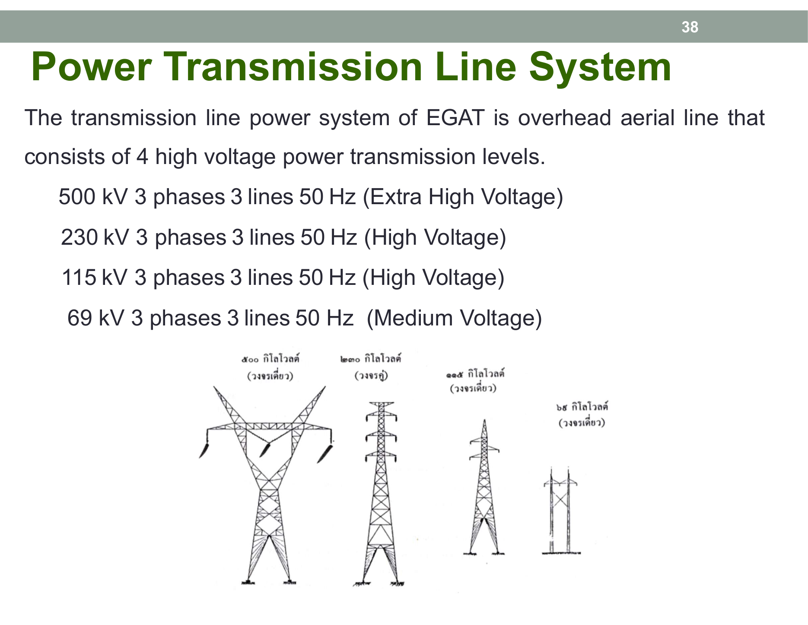 รูปที่ 4: สายส่งกำลังไฟฟ้าเหนือดินและระดับแรงดัน $69,115,230,500\text{ kV}$ (จากสไลด์ที่ 38)

3. ระบบจำหน่าย (Distribution System)
รับกำลังไฟฟ้าจากสถานีไฟฟ้าย่อยหลักของ กฟผ. แล้วลดแรงดันลงเป็น ระดับแรงดันปานกลาง (Medium Voltage: MV) เพื่อจ่ายเข้าไปตามถนน ตรอกซอกซอย และป้อนเข้าหม้อแปลงจำหน่าย * กฟน. (MEA): รับแรงดัน $69\text{ kV}/115\text{ kV}$ ลดลงเหลือ $24\text{ kV}$ (และ $12\text{ kV}$ ในเขตอนุรักษ์เดิม) จัดวางระบบแบบ Loop Network * กฟภ. (PEA): รับแรงดัน $115\text{ kV}$ ลดลงเหลือ $22\text{ kV}$ (เป็นระบบหลักครอบคลุมทั่วประเทศ) และ $33\text{ kV}$ (ใช้ในพื้นที่ภาคใต้บางส่วน เช่น หาดใหญ่ ภูเก็ต เพื่อส่งระยะไกลโดยแรงดันไม่ตก)
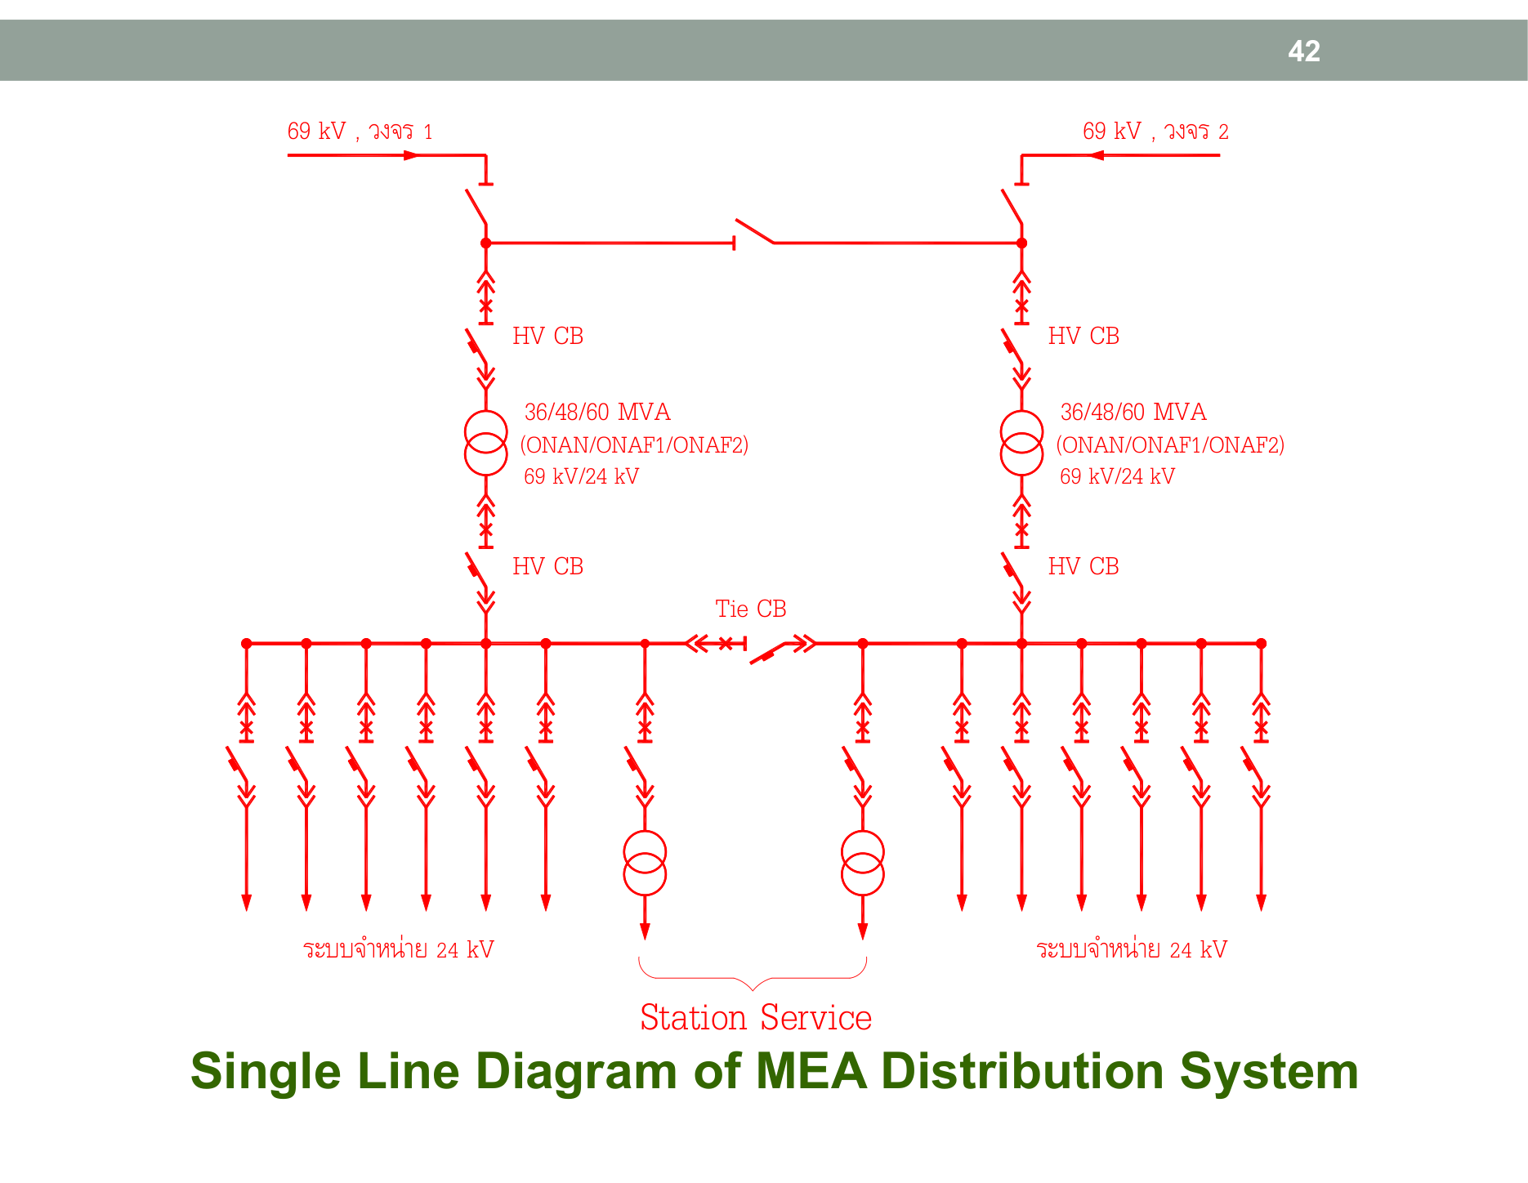 รูปที่ 5: ระบบจำหน่าย 24 kV และวงจร 69 kV ในเขต กฟน. (จากสไลด์ที่ 42)
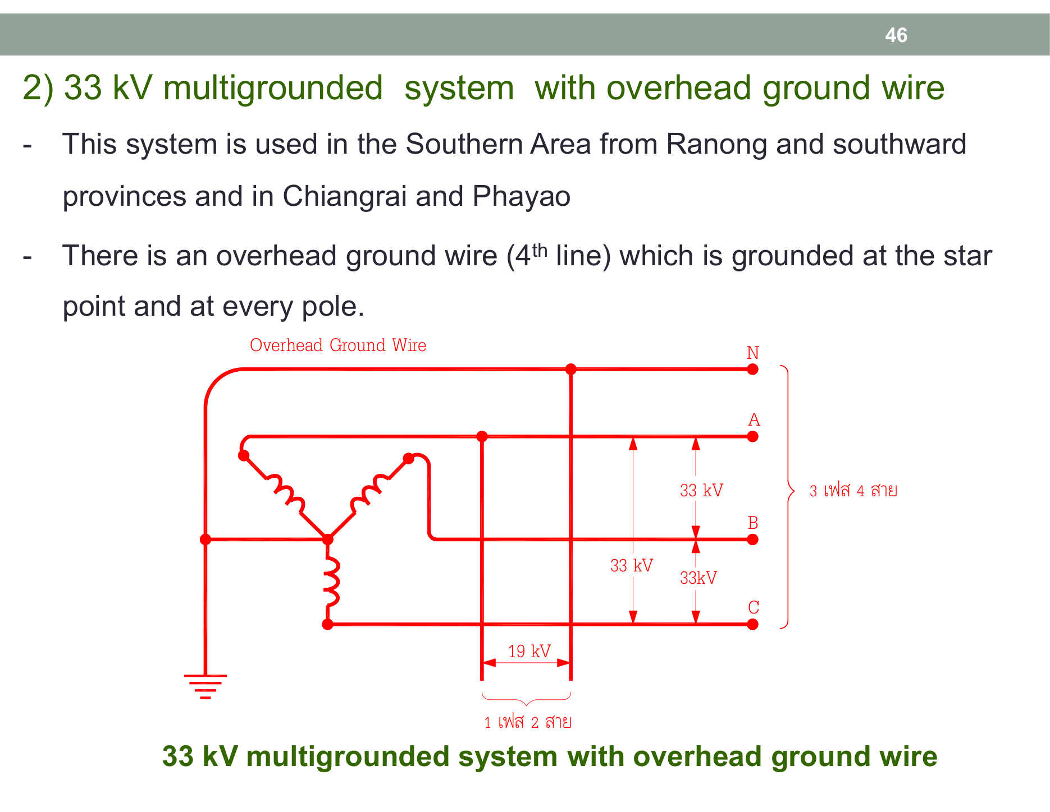 รูปที่ 6: ระบบจำหน่าย 22 kV และ 33 kV Multigrounded System ของ กฟภ. (จากสไลด์ที่ 46)

4. ระบบการใช้ไฟฟ้า (Utilization System / Low Voltage System)
เป็นขั้นตอนสุดท้ายที่จ่ายไฟตรงสู่บ้านพักอาศัย อาคารพาณิชย์ และโรงงาน โดยลดแรงดันผ่าน หม้อแปลงจำหน่าย (Distribution Transformer) ที่ติดตั้งตามเสาไฟหรือในห้องหม้อแปลงอาคาร: * ระบบ 1 เฟส 2 สาย (1-Phase 2-Wire): * แรงดันใช้งาน: $230\text{ V}$ (สาย Line 1 เส้น + สายนิวทรัล Neutral 1 เส้น) * ใช้สำหรับ: บ้านพักอาศัยทั่วไป เครื่องใช้ไฟฟ้าขนาดเล็ก (โหลดรวมไม่เกิน $10\text{ kW}$) * ระบบ 3 เฟส 4 สาย (3-Phase 4-Wire): * แรงดันใช้งาน: $400/230\text{ V}$ ($V_{\text{Line}}=400\text{ V}$, $V_{\text{Phase}}=230\text{ V}$) * ประกอบด้วยสาย 4 เส้น: เฟส $A,B,C$ และสาย $N$ (Neutral) * ข้อดี: ต่อไฟได้ 2 รูปแบบในระบบเดียว คือ ถ้าดึงไฟเฟสใดเฟสหนึ่งคู่กับสายนิวทรัลจะได้ $230\text{ V}$ (สำหรับแสงสว่างและปลั๊กไฟ) แต่ถ้าดึงไฟระหว่างสายคู่สายจะได้ $400\text{ V}$ (สำหรับมอเตอร์ 3 เฟส, ปั๊มน้ำ, ลิฟต์, และแอร์ชิลเลอร์)
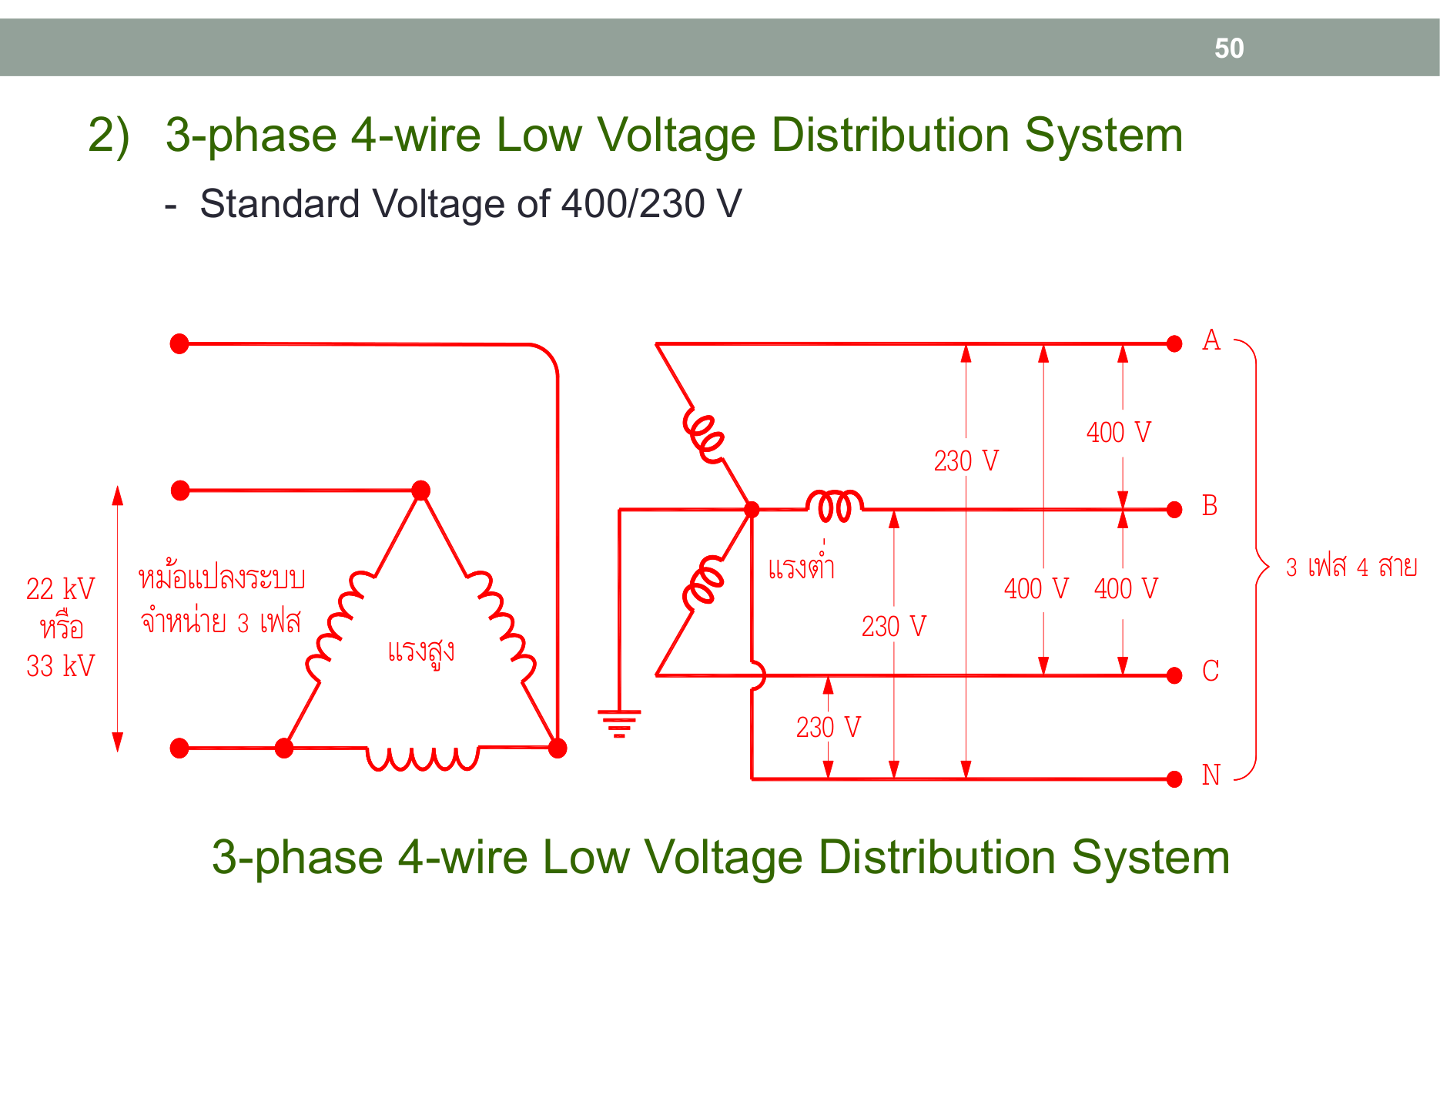 รูปที่ 7: วงจรระบบจำหน่ายแรงต่ำ 400/230 V ตามมาตรฐานประเทศไทย (จากสไลด์ที่ 50)

🏭 5 ประเภทโรงไฟฟ้าหลักของ กฟผ. (5 Types of EGAT Power Plants)
กฟผ. จำแนกประเภทโรงไฟฟ้าตามแหล่งพลังงานต้นกำเนิดและลักษณะการทำงาน เพื่อตอบสนองความต้องการไฟฟ้าที่ผันผวนตลอด 24 ชั่วโมง โดยแบ่งเป็น: 1. โรงไฟฟ้าฐาน (Base Load Power Plant): เดินเครื่องตลอด 24 ชั่วโมง ต้นทุนเชื้อเพลิงต่อหน่วยต่ำ เริ่ม/หยุดเดินเครื่องช้า (ใช้เวลาหลายชั่วโมงถึงวัน) 2. โรงไฟฟ้ารับโหลดสูงสุด (Peak Load Power Plant): เดินเครื่องเฉพาะช่วงที่มีความต้องการใช้ไฟฟ้าสูงสุด (เช่น ช่วงบ่ายหรือหัวค่ำ) สตาร์ทเร็วได้ภายใน 5–15 นาที

1. โรงไฟฟ้าพลังน้ำ (Hydro Power Plant)
- หลักการทำงาน: สร้างเขื่อนกักเก็บน้ำที่ระดับความสูง พลังงานศักย์ของน้ำจะถูกเปลี่ยนเป็นพลังงานจลน์เมื่อปล่อยผ่านท่อส่งน้ำ (Penstock) ไปหมุน กังหันน้ำ (Water Turbine) ซึ่งต่อเพลาร่วมกับเครื่องกำเนิดไฟฟ้า
- สูตรคำนวณกำลังไฟฟ้าพลังน้ำ:
$$P_{e}=η⋅ρ⋅g⋅Q⋅H$$
  - $ρ=1,000{\text{ kg/m}}^{3}$ (ความหนาแน่นของน้ำ)
  - $g=9.81{\text{ m/s}}^{2}$ (ความเร่งโน้มถ่วง)
  - $Q$ : อัตราการไหลของน้ำ (${\text{m}}^{3}/\text{s}$)
  - $H$ : ความสูงของระดับน้ำหรือเฮดประสิทธิผล ($\text{m}$)
  - $η$ : ประสิทธิภาพรวมของกังหันและเครื่องกำเนิดไฟฟ้า ($≈85\%−92\%$)
- ประเภทของกังหันน้ำ (Turbine Types):
  - Pelton Turbine (กังหันแบบอิมพัลส์): เหมาะกับ เฮดสูงมาก ($H>300\text{ m}$) และอัตราน้ำไหลน้อย ใช้หัวฉีดน้ำแรงดันสูงพุ่งชนกะเปาะ
  - Francis Turbine (กังหันแบบรีแอกชัน): เหมาะกับ เฮดปานกลาง ($30−300\text{ m}$) เป็นชนิดที่นิยมใช้มากที่สุดในโลกและในไทย (เช่น เขื่อนภูมิพล, เขื่อนสิริกิติ์)
  - Kaplan Turbine (กังหันแบบใบพัดเรือ): เหมาะกับ เฮดต่ำ ($H<30\text{ m}$) แต่อัตราน้ำไหลมหาศาล (เช่น เขื่อนเจ้าพระยา)
- โรงไฟฟ้าพลังน้ำแบบสูบกลับ (Pumped Storage - เช่น ลำตะคองชลภาวัฒนา จ.นครราชสีมา):
  - ในช่วงกลางคืนที่ไฟเหลือ (Off-Peak) จะใช้พลังงานไฟฟ้าราคาถูกสูบน้ำจากอ่างล่างกลับขึ้นไปเก็บที่อ่างบน
  - ในช่วงกลางวันที่มีความต้องการไฟสูง (Peak Load) จะปล่อยน้ำลงมาปั่นไฟทันที เปรียบเสมือน “แบตเตอรี่น้ำขนาดยักษ์”
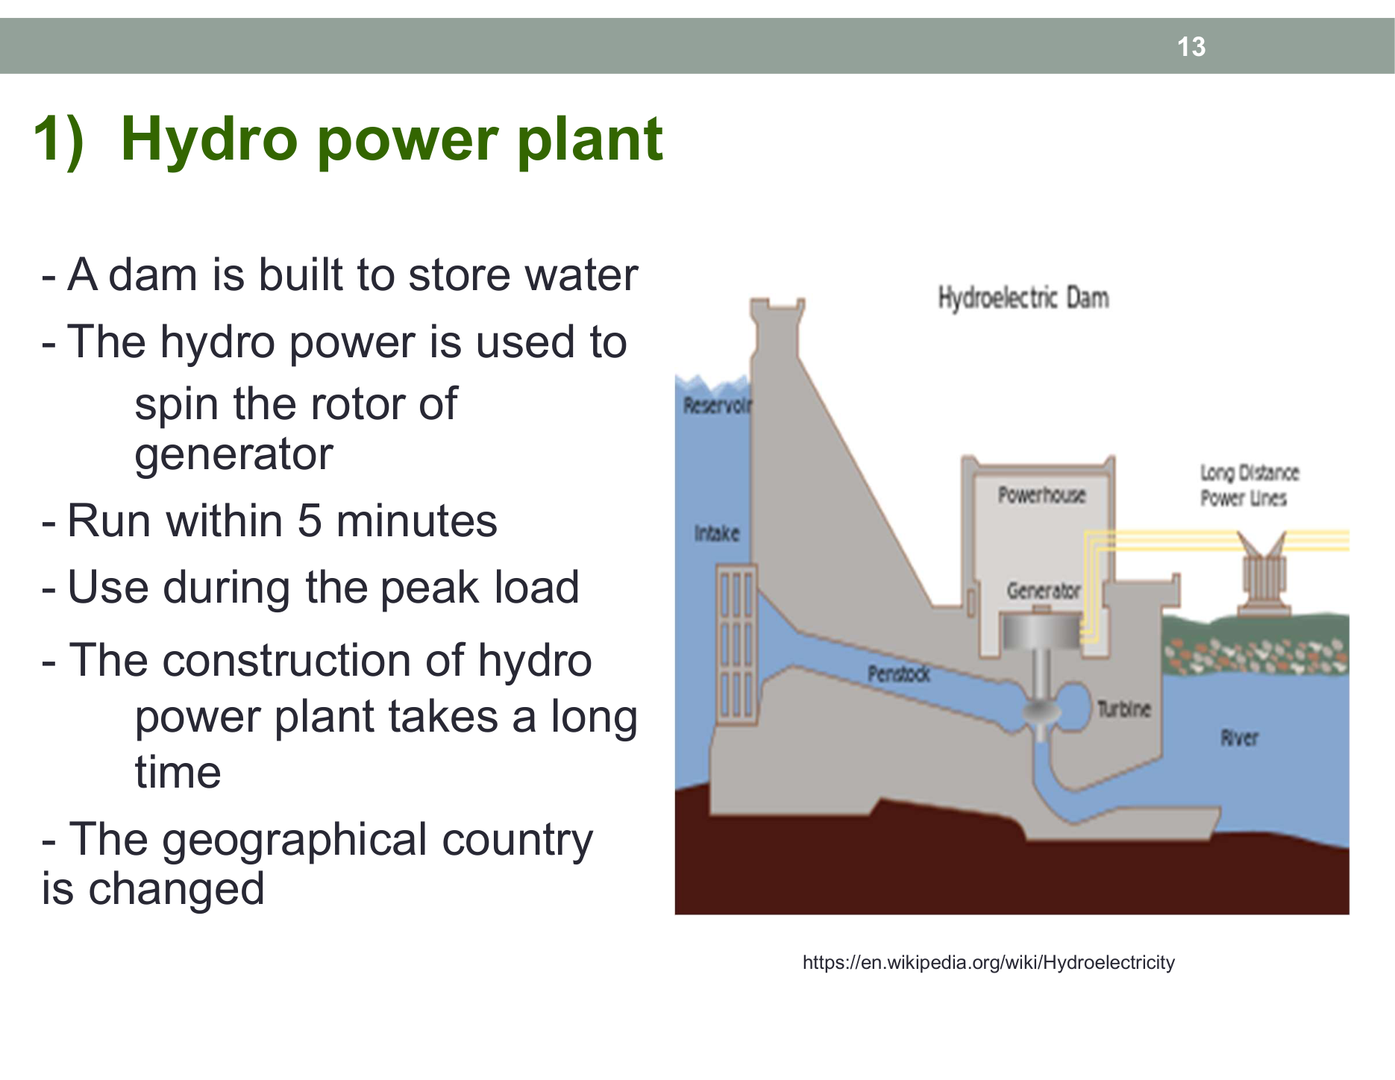 รูปที่ 8: โครงสร้างโรงไฟฟ้าพลังน้ำ อ่างเก็บน้ำ ท่อส่งน้ำ และกังหันน้ำ (จากสไลด์ที่ 13)
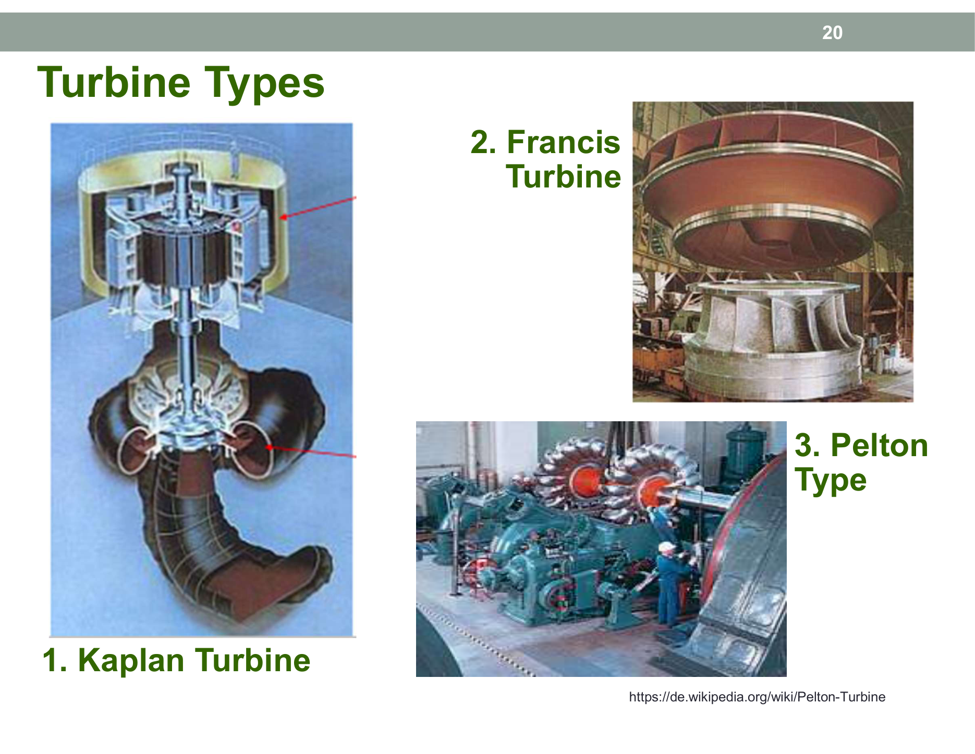 รูปที่ 9: ลักษณะใบพัดกังหันน้ำ 3 ชนิดหลักตามระดับความสูงของหัวน้ำ (จากสไลด์ที่ 20)
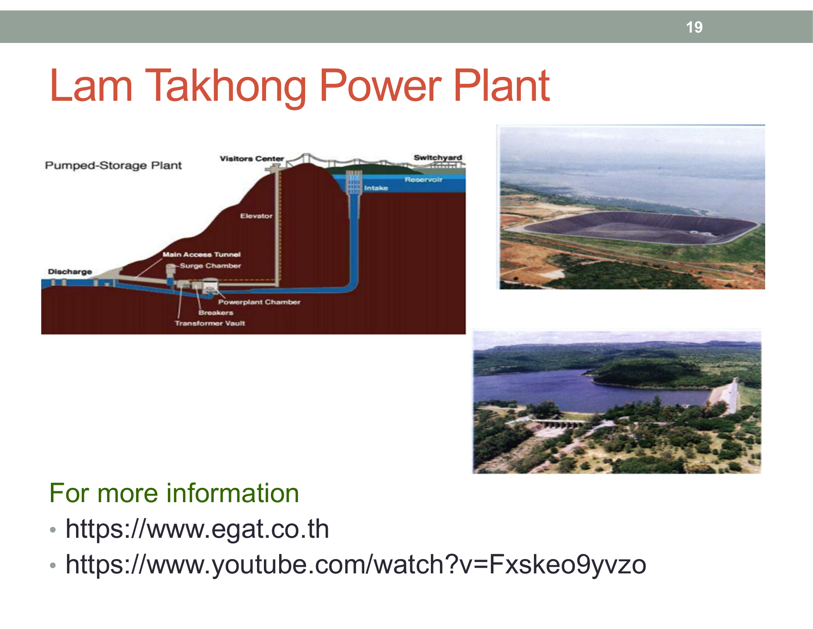 รูปที่ 10: ระบบสูบน้ำกลับขึ้นอ่างเก็บน้ำด้านบนเพื่อเป็นแหล่งสำรองพลังงานช่วง Peak Load (จากสไลด์ที่ 19)

2. โรงไฟฟ้าพลังความร้อน / กังหันไอน้ำ (Thermal / Steam Power Plant)
- หลักการทำงาน: เผาไหม้เชื้อเพลิง (ถ่านหินลิกไนต์, ก๊าซธรรมชาติ, หรือน้ำมันเตา) ในหม้อต้มน้ำ (Boiler) ผลิตไอน้ำแรงดันสูงและอุณหภูมิสูง เพื่อนำไปขับเคลื่อน กังหันไอน้ำ (Steam Turbine) แล้วควบแน่นไอน้ำกลับเป็นน้ำใน Condenser
- ลักษณะการใช้งาน: ทำหน้าที่เป็น โรงไฟฟ้าฐาน (Base Load) เพราะใช้เวลาสตาร์ทเครื่องนาน (หลายชั่วโมง) แต่ให้กำลังผลิตมหาศาลสม่ำเสมอ
- ตัวอย่างสำคัญในไทย: โรงไฟฟ้าแม่เมาะ จ.ลำปาง (ใช้ถ่านหินลิกไนต์จากเหมืองแม่เมาะ)
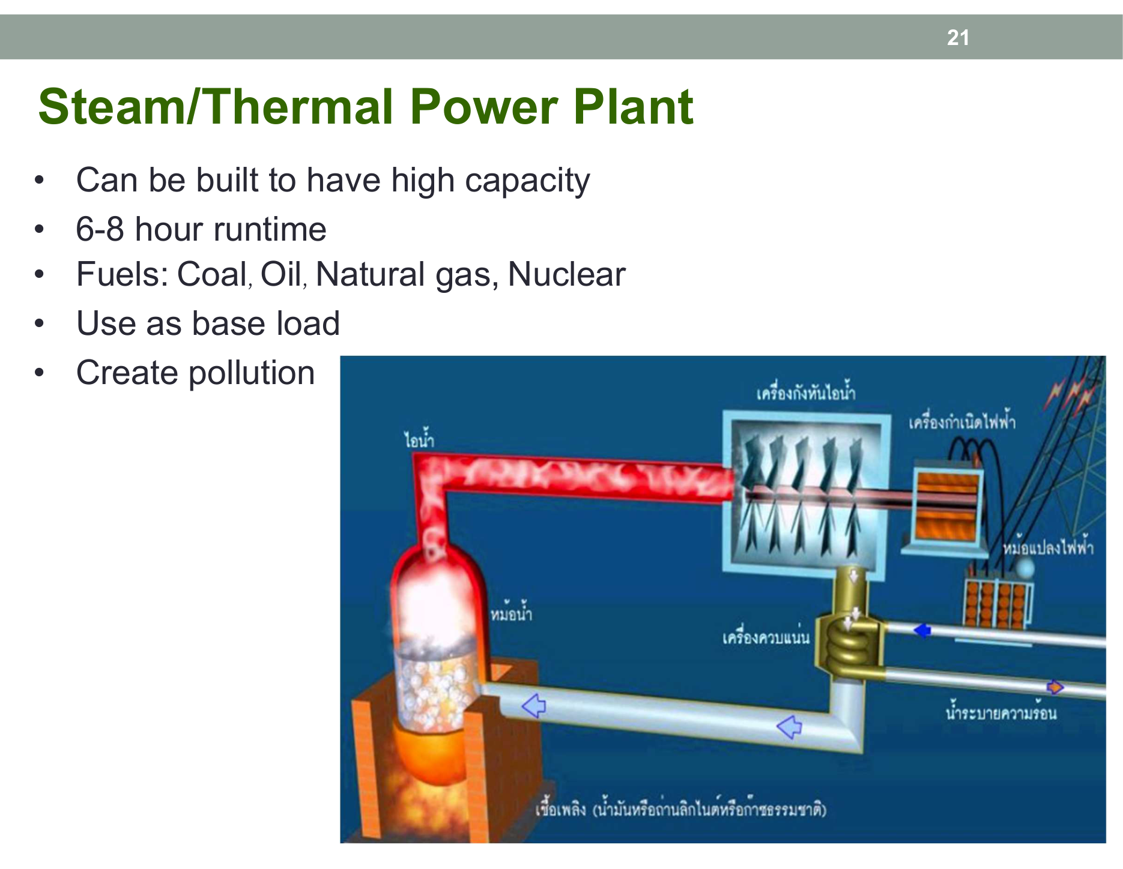 รูปที่ 11: วงจรการผลิตไอน้ำ หม้อต้ม กังหันไอน้ำ และระบบควบแน่น (จากสไลด์ที่ 21)

3. โรงไฟฟ้ากังหันก๊าซและเครื่องยนต์ดีเซล (Gas Turbine & Diesel Power Plant)
- กังหันก๊าซ (Gas Turbine):
  - ดูดอากาศเข้ามาอัดด้วยคอมเพรสเซอร์ (Compressor) ฉีดเชื้อเพลิงก๊าซธรรมชาติแล้วจุดระเบิดในห้องเผาไหม้ ก๊าซร้อนแรงดันสูงจะพุ่งไปขับกังหันก๊าซโดยตรง (คล้ายเครื่องยนต์ไอพ่นเครื่องบิน)
  - ข้อดีเด่น: สตาร์ทเครื่องเร็วมาก (ภายใน 10 - 15 นาที) เหมาะอย่างยิ่งสำหรับรับ โหลดสูงสุด (Peak Load) และกรณีฉุกเฉิน
  - ตัวอย่างสำคัญในไทย: โรงไฟฟ้าน้ำพอง จ.ขอนแก่น, โรงไฟฟ้าลานกระบือ
- เครื่องยนต์ดีเซล (Diesel Engine Plant):
  - ใช้เครื่องยนต์สันดาปภายใน 4 จังหวะขับเครื่องกำเนิดไฟฟ้า
  - ใช้งานบนเกาะห่างไกลหรือเป็นเครื่องกำเนิดไฟฟ้าสำรองฉุกเฉิน (Emergency Generator) ตามโรงพยาบาลและอาคารสูง
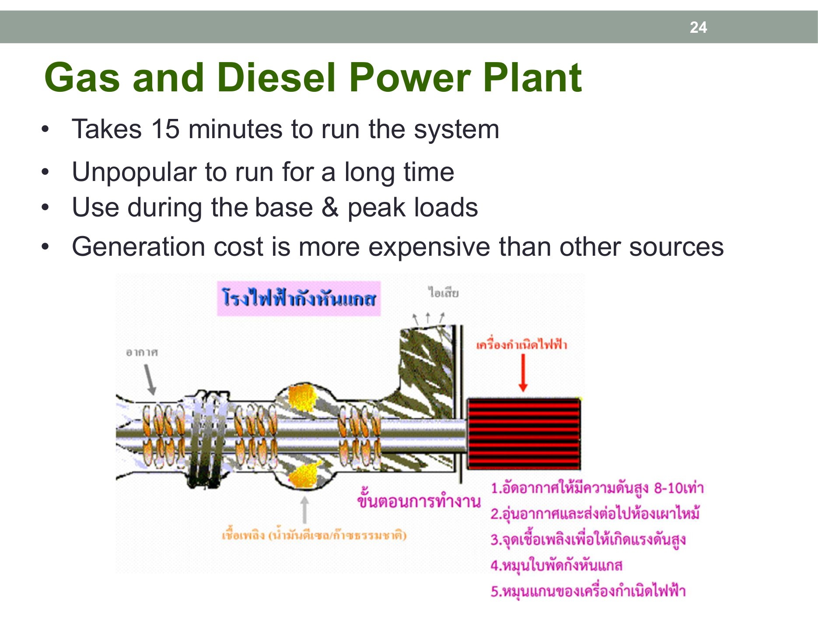 รูปที่ 12: ระบบการอัดอากาศ การจุดระเบิดในห้องเผาไหม้ และการขับเพลากังหันก๊าซ (จากสไลด์ที่ 24)

4. โรงไฟฟ้าพลังความร้อนร่วม (Combined Cycle Power Plant)
- หลักการสำคัญ (ข้อสอบชอบออก!):
  - เป็นการนำ กังหันก๊าซ (Gas Turbine) มาจับคู่กับ กังหันไอน้ำ (Steam Turbine)
  - ก๊าซไอเสียที่ออกจากกังหันก๊าซยังคงมีอุณหภูมิสูงมาก (${500}^{∘}\text{C}−{600}^{∘}\text{C}$) แทนที่จะปล่อยทิ้งไป จะถูกนำเข้าสู่ หม้อต้มน้ำกู้ความร้อน (Heat Recovery Steam Generator: HRSG)
  - ไอน้ำที่ผลิตได้จากความร้อนเหลือทิ้งนี้จะถูกส่งไปปั่น กังหันไอน้ำ (Steam Turbine) ได้กำลังไฟฟ้าเพิ่มอีกชุดหนึ่ง โดย ไม่ต้องจ่ายค่าเชื้อเพลิงเพิ่มเลย!
- ประสิทธิภาพ: สูงที่สุดในบรรดาโรงไฟฟ้าฟอสซิลทุกชนิด โดยมีประสิทธิภาพสูงถึง $50\%−60\%$ (เทียบกับกังหันก๊าซเดี่ยวๆ ที่ได้เพียง $30\%−35\%$)
- ตัวอย่างสำคัญในไทย: โรงไฟฟ้าบางปะกง จ.ฉะเชิงเทรา, โรงไฟฟ้าวังน้อย, โรงไฟฟ้าพระนครใต้
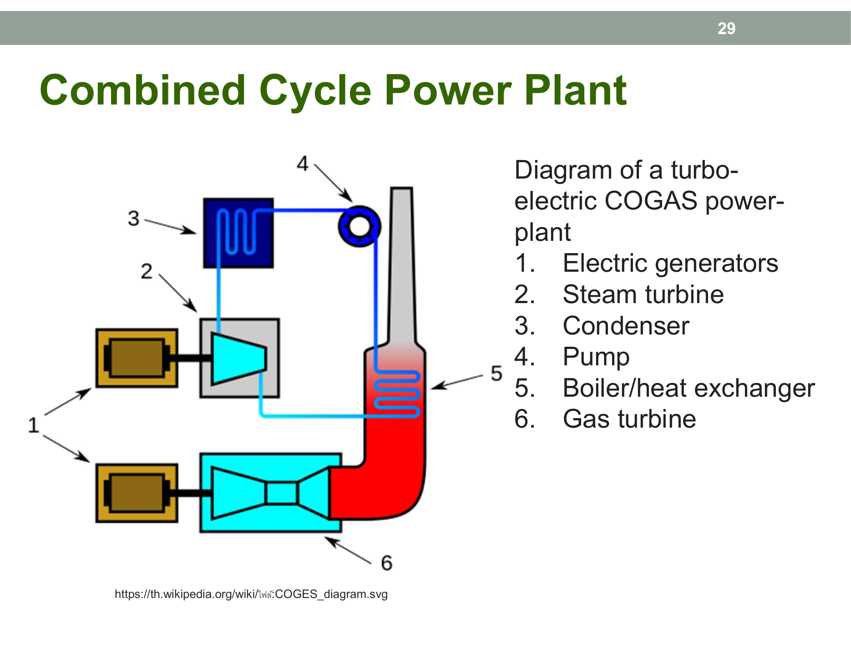 รูปที่ 13: การนำความร้อนไอเสียจาก Gas Turbine ไปต้มน้ำใน HRSG เพื่อขับ Steam Turbine หมุนสองเครื่องผลิตไฟฟ้า (จากสไลด์ที่ 29)

5. โรงไฟฟ้าพลังงานหมุนเวียน (Renewable Energy / Solar PV)
- พลังงานแสงอาทิตย์ (Photovoltaic: PV):
  - แผงโซลาร์เซลล์แปลงแสงอาทิตย์เป็นไฟฟ้ากระแสตรง (DC)
  - ใช้ อินเวอร์เตอร์ (Inverter / DC-to-AC Converter) แปลงเป็นไฟฟ้ากระแสสลับ (AC) ความถี่ $50\text{ Hz}$ ซิงโครไนซ์เข้ากับโครงข่ายไฟฟ้า
  - ระบบ Hybrid Power System: ผสมผสานโซลาร์เซลล์ กังหันลม แบตเตอรี่ และเครื่องยนต์ดีเซลสำหรับพื้นที่ห่างไกล
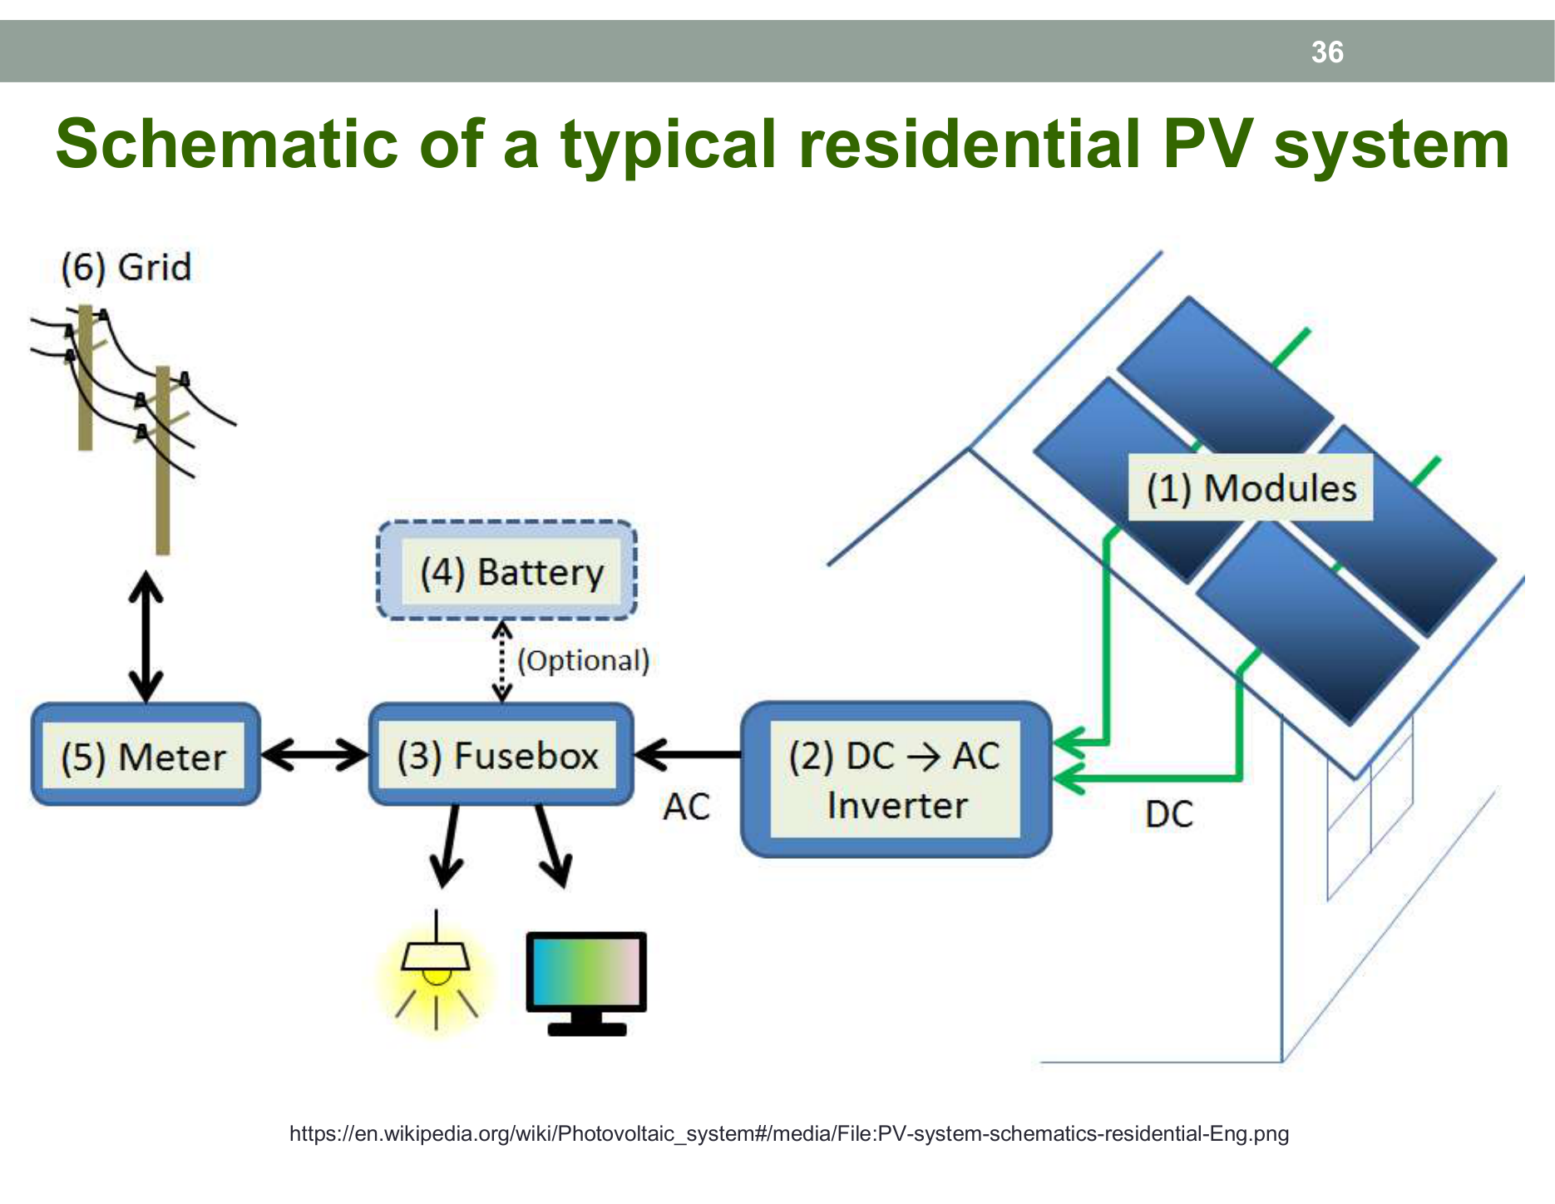 รูปที่ 14: แผนผังระบบ Solar PV: แผงเซลล์แสงอาทิตย์ อินเวอร์เตอร์ ตู้ควบคุม และการเชื่อมต่อสายส่ง (จากสไลด์ที่ 36)
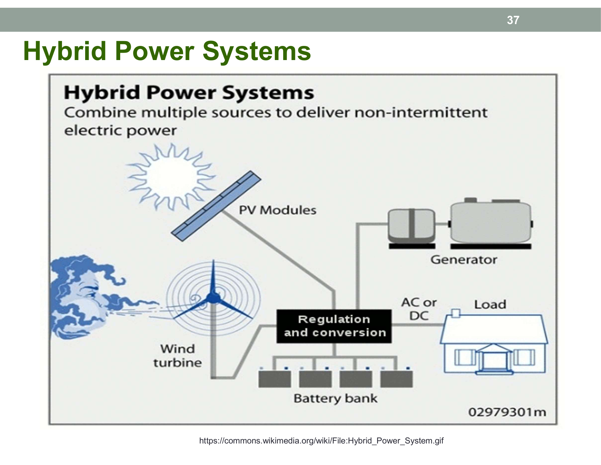 รูปที่ 15: ระบบไฮบริดที่ผสานพลังงานหมุนเวียน แบตเตอรี่ และเครื่องกำเนิดไฟฟ้าสำรอง (จากสไลด์ที่ 37)

🔌 ระบบจำหน่ายและเกณฑ์การต่อไฟผู้ใช้ไฟฟ้า (Consumer Connections & Metering)
เมื่อไฟฟ้าเดินทางมาถึงเขตชุมชน การเชื่อมต่อและการคิดค่าไฟจะขึ้นอยู่กับ ขนาดโหลด และ ระดับแรงดัน:
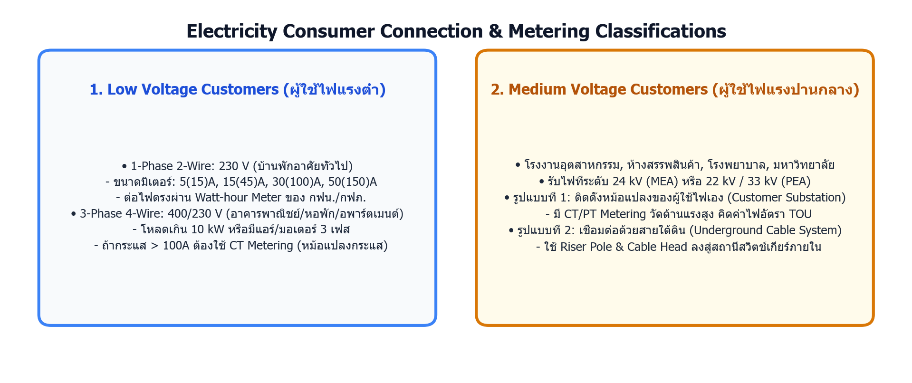 รูปที่ 16: การเปรียบเทียบผู้ใช้ไฟฟ้าแรงต่ำ (Low Voltage) vs ผู้ใช้ไฟฟ้าแรงปานกลาง (Medium Voltage)

1. ขนาดมิเตอร์มาตรฐานและการเลือกใช้งาน (Meter Sizing Criteria)
พิกัดมิเตอร์ | ระบบแรงดัน | กระแสพิกัดปกติ / กระแสสูงสุด | ลักษณะการใช้งาน | ชนิดการวัด (Metering)
5(15) A | 1 เฟส 230 V | $5\text{ A}$ (ทนพีคได้ $15\text{ A}$) | บ้านพักอาศัยขนาดเล็ก โคมไฟ พัดลม ทีวี ตู้เย็น (ไม่มีแอร์) | Direct Meter
15(45) A | 1 เฟส 230 V | $15\text{ A}$ (ทนพีคได้ $45\text{ A}$) | บ้านพักอาศัยมาตรฐานทั่วไป (มีแอร์ 1-3 ตัว, เครื่องทำน้ำอุ่น) | Direct Meter
30(100) A | 1 เฟส 230 V | $30\text{ A}$ (ทนพีคได้ $100\text{ A}$) | บ้านขนาดใหญ่ มีแอร์หลายเครื่อง เครื่องใช้ไฟฟ้ากำลังสูง | Direct Meter
15(45) A | 3 เฟส 400/230 V | $15\text{ A}$ ต่อเฟส (พีค $45\text{ A}$) | โฮมออฟฟิศ หอพัก อาคารพาณิชย์ หรือบ้านที่มีแอร์ 3 เฟส | Direct Meter
30(100) A | 3 เฟส 400/230 V | $30\text{ A}$ ต่อเฟส (พีค $100\text{ A}$) | อาคารสำนักงาน ร้านอาหาร โรงงานขนาดเล็ก | Direct Meter
> 100 A | 3 เฟส 400/230 V | กระแสเกิน $100\text{ A}$ | ห้างสรรพสินค้า โรงพยาบาล โรงงานอุตสาหกรรม | CT Metering (ผ่านหม้อแปลงกระแส)
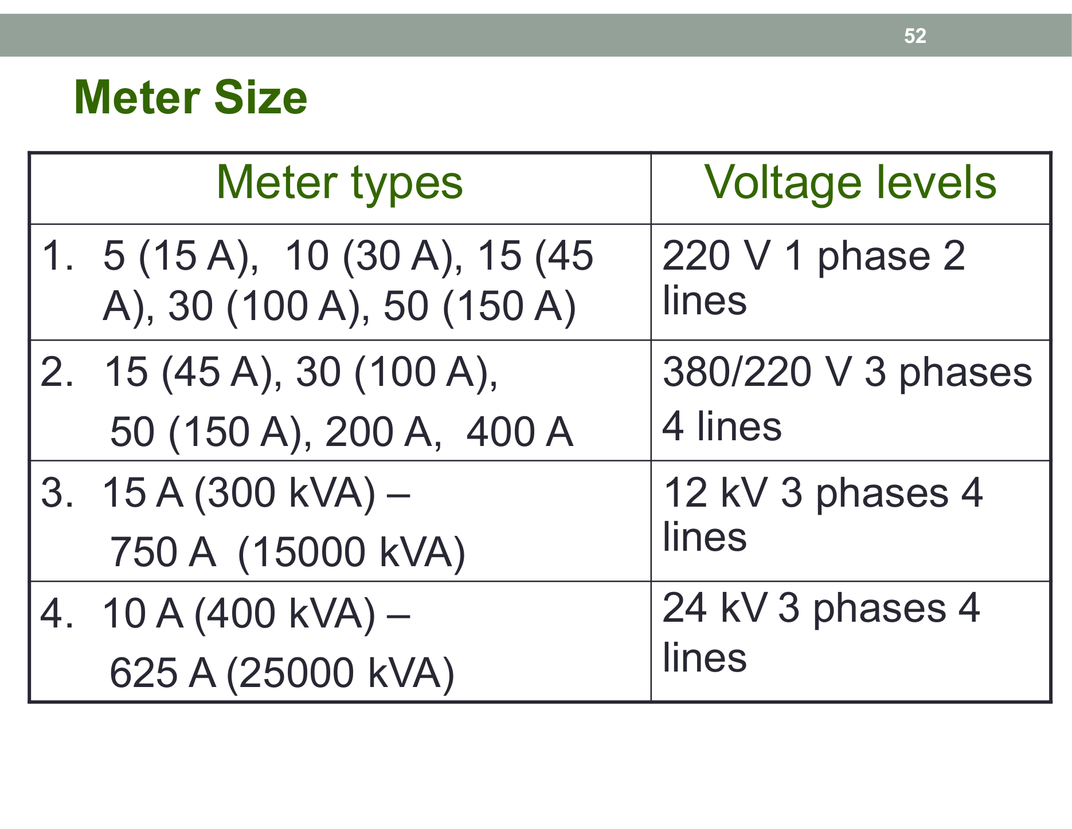 รูปที่ 17: เกณฑ์พิจารณาขนาดมิเตอร์และระดับแรงดันตามความต้องการไฟฟ้าของผู้ใช้ (จากสไลด์ที่ 52)

2. ผู้ใช้ไฟฟ้าแรงปานกลางและการต่อสายใต้ดิน (Medium Voltage Customers)
- ผู้ใช้ไฟแรงปานกลาง (Medium Voltage Customer): ผู้ใช้ไฟฟ้าที่มีโหลดขนาดใหญ่มาก (เกินกำลังของหม้อแปลงบนเสาของการไฟฟ้า) จะต้องรับไฟที่ระดับแรงปานกลาง ($24\text{ kV}$ ใน กฟน. หรือ $22\text{ kV}/33\text{ kV}$ ใน กฟภ.) และลงทุนติดตั้ง สถานีไฟฟ้าย่อยและหม้อแปลงส่วนตัว (Private Substation) ภายในบริเวณพื้นที่ของตนเอง
- การวัดหน่วยไฟฟ้า (Metering): ติดตั้งมิเตอร์วัดทางด้านแรงสูง โดยใช้ หม้อแปลงกระแส (CT) และ หม้อแปลงแรงดัน (PT) ลดทอนสัญญาณเข้าเครื่องวัด พร้อมคิดค่าไฟตามอัตราตามช่วงเวลาของการใช้งาน (TOU: Time of Use Rate)
- รูปแบบการนำสายไฟเข้าอาคาร:
  - สายอากาศ (Overhead Service Drop): ยึดสายข้ามอากาศเข้าแผงรับไฟ
  - สายเคเบิลใต้ดิน (Underground Cable Connection): ติดตั้ง Riser Pole ที่โคนเสาไฟฟ้า ใส่ปลายสายเคเบิล (Cable Head) รูดสายใต้ดินเข้าสู่อาคาร ปลอดภัยจากสภาพอากาศ สวยงาม และทนทานต่อพายุลมแรง
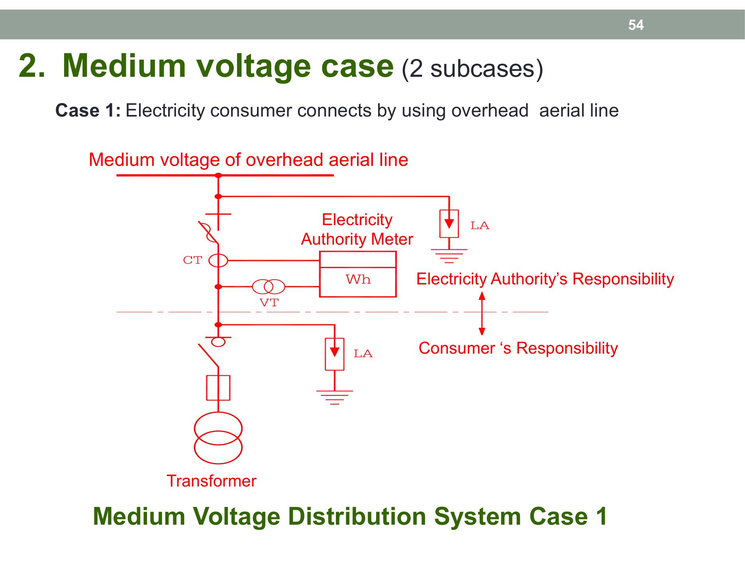 รูปที่ 18: ผังการติดตั้ง CT และการต่อสายจากระบบจำหน่ายเข้าสู่สถานีย่อยของผู้ใช้ไฟ (จากสไลด์ที่ 54)
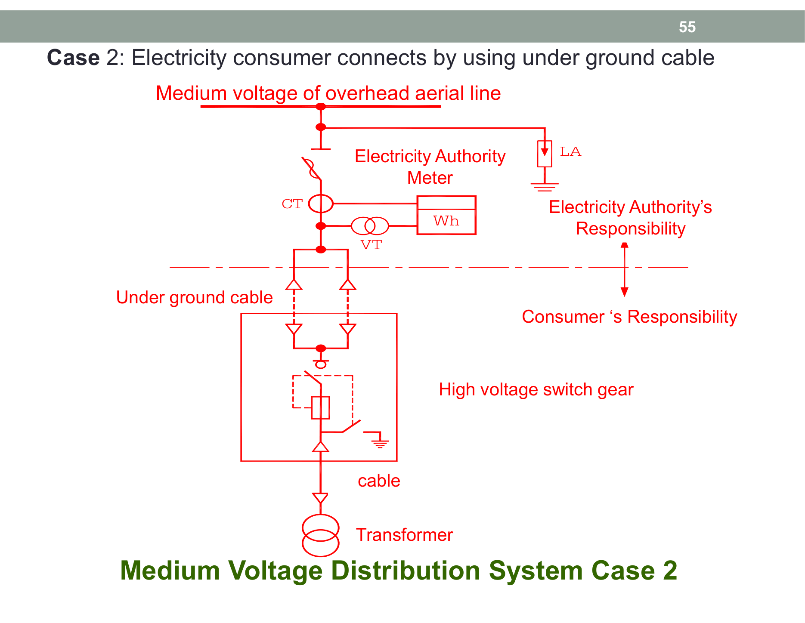 รูปที่ 19: การต่อสายใต้ดินจากเสาไฟฟ้าแรงสูง (Riser Pole) ลอดท่อเข้าสู่อาคาร (จากสไลด์ที่ 55)

🏛️ สถานีไฟฟ้าย่อย (Electrical Substations)
สถานีไฟฟ้าย่อยคือจุดศูนย์กลางในการ ควบคุม แปลงแรงดัน ตัดตอนวงจร และป้องกันระบบไฟฟ้ากำลัง:
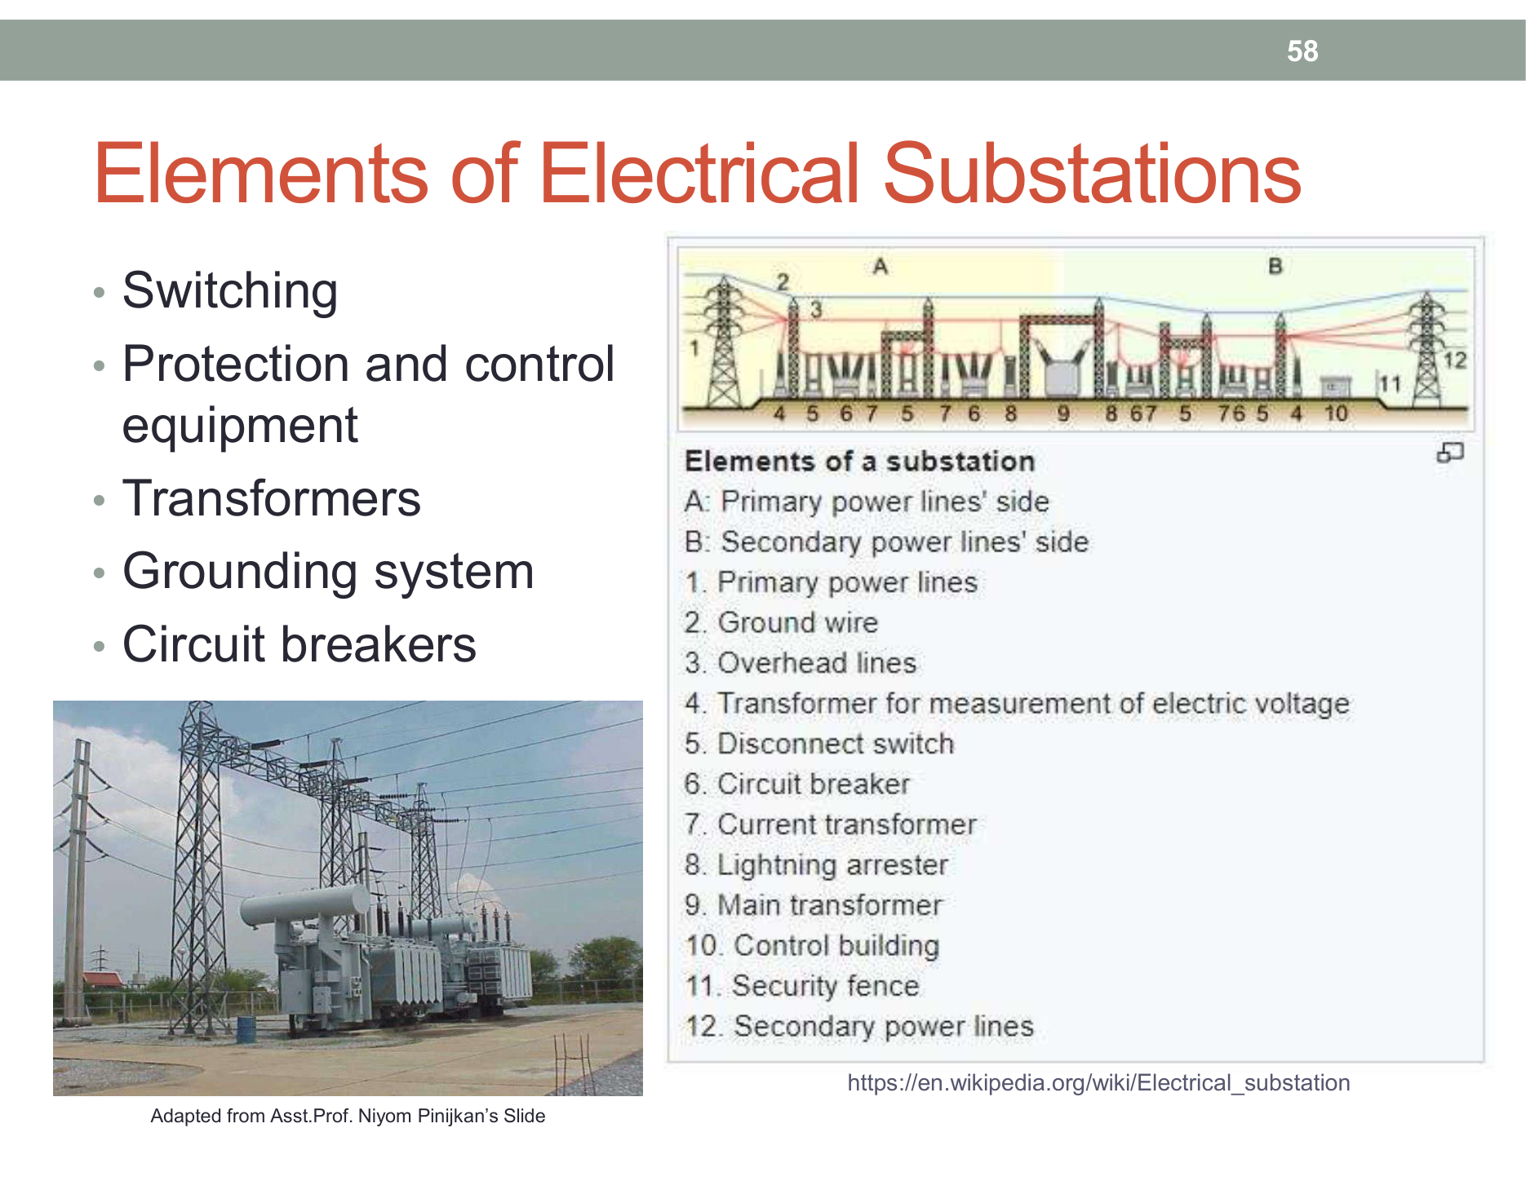 รูปที่ 20: องค์ประกอบสำคัญในสถานีไฟฟ้าย่อย: สวิตช์เกียร์, หม้อแปลงกำลัง, บัสบาร์, และกับดักฟ้าผ่า (จากสไลด์ที่ 58)

1. 6 องค์ประกอบสำคัญของสถานีไฟฟ้าย่อย (Substation Elements)
- หม้อแปลงไฟฟ้ากำลัง (Power Transformer): ทำหน้าที่แปลงระดับแรงดันขึ้นหรือลงระหว่างระบบส่งและระบบจำหน่าย (เช่น $115\text{ kV}→22\text{ kV}$)
- เซอร์กิตเบรกเกอร์ (Circuit Breaker: CB): ทำหน้าที่ตัดต่อวงจรขณะมีกระแสโหลดปกติ และ ตัดวงจรอัตโนมัติขณะเกิดการลัดวงจร (Short Circuit) ที่มีกระแสกระชากมหาศาล เพื่อป้องกันอุปกรณ์อื่นพังเสียหาย
- สวิตช์ใบมีดปลดวงจร (Disconnecting Switch / Isolator): ใช้เปิดวงจรเพื่อตัดกระแสให้เห็นชัดเจนทางกายภาพ (Visible Break) ต้องเปิดเฉพาะตอนที่ไม่มีกระแสโหลดไหลแล้วเท่านั้น (No-load switching) เพื่อความปลอดภัยของช่างขณะซ่อมบำรุง
- บัสบาร์ (Busbars): ราวตัวนำทองแดงหรืออะลูมิเนียมขนาดใหญ่ ทำหน้าที่เป็นจุดศูนย์รวมและกระจายกำลังไฟฟ้าไปยังสายป้อน (Feeders) เส้นต่างๆ
- กับดักเสิร์จ / กับดักฟ้าผ่า (Surge / Lightning Arrester): ต่อขนานระหว่างสายส่งกับกราวด์ดิน ทำหน้าที่ระบายแรงดันกระชาก (Surge Voltage) ที่เกิดจากฟ้าผ่าลงสู่ดินทันที เพื่อไม่ให้หม้อแปลงระเบิด
- หม้อแปลงเครื่องมือวัด (Instrument Transformers: CT & PT): ลดทอนกระแสสูงและแรงดันสูงลงมาในระดับปลอดภัย ($5\text{ A}$ และ $110\text{ V}$) เพื่อป้อนให้กับมิเตอร์วัดค่าและรีเลย์ป้องกัน (Protection Relays)

2. เปรียบเทียบสถานีไฟฟ้าย่อยกลางแจ้ง (AIS) vs สถานีไฟฟ้าย่อยในร่ม (GIS)
หัวข้อเปรียบเทียบ | สถานีกลางแจ้ง (Air Insulated Substation: AIS) | สถานีในร่ม (Gas Insulated Substation: GIS)
ตัวกลางฉนวน | อากาศบริสุทธิ์รอบข้าง (Air) | ก๊าซซัลเฟอร์เฮกซาฟลูออไรด์ (${\text{SF}}_{6}$) ที่มีคุณสมบัติฉนวนดีกว่าอากาศถึง 3 เท่า
พื้นที่ติดตั้ง | ใช้พื้นที่กว้างขวางมาก ต้องมีระยะห่างระหว่างตัวนำเพื่อกันการอาร์ก | ประหยัดพื้นที่มหาศาล (ใช้พื้นที่เพียง $10\%−15\%$ ของ AIS)
ทำเลที่ตั้ง | พื้นที่นอกเมือง ชานเมือง หรือต่างจังหวัดที่มีที่ดินราคาถูก | ใจกลางเมืองหลวง ย่านธุรกิจ หรือชั้นใต้ดินของตึกระฟ้า
ผลกระทบจากสภาพแวดล้อม | ฝุ่น ละอองน้ำเค็ม มลพิษ นก และฟ้าผ่าอาจทำให้เกิดการลัดวงจร | อุปกรณ์ทั้งหมดปิดผนึกในท่อโลหะมิดชิด (Enclosed) ไร้ผลกระทบจากมลภาวะ
ต้นทุนค่าก่อสร้าง | ต้นทุนอุปกรณ์เริ่มต้นต่ำกว่า | ต้นทุนตัวอุปกรณ์สูงกว่า แต่ประหยัดค่าที่ดินในเมือง
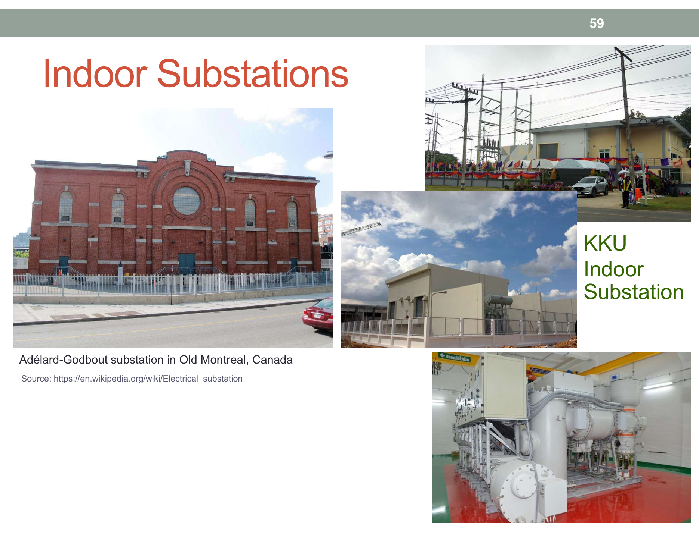 รูปที่ 21: สถานีไฟฟ้าย่อยแบบ GIS (Gas Insulated Substation) ขนาดกะทัดรัด ปลอดภัย และไม่รบกวนทัศนียภาพ (จากสไลด์ที่ 59)

📝 5 ตัวอย่างโจทย์ข้อสอบจริงพร้อมวิธีคิดละเอียด (Step-by-Step Model Solutions)

🔴 ข้อสอบข้อที่ 1 (ระดับง่าย - กฎการอนุรักษ์พลังงานและการสูญเสียในสายส่ง)
โจทย์:
โรงไฟฟ้าต้องการส่งกำลังไฟฟ้าจริง $P=120\text{ MW}$ ไปยังสถานีไฟฟ้าย่อยปลายทางที่ระยะทาง $150\text{ km}$ โหลดมีเพาเวอร์แฟกเตอร์ $cosθ=0.85\text{ lagging}$ สายส่งมีความต้านทานรวม $R_{\text{line}}=10 Ω$ ต่อเฟส
จงคำนวณ: 1. กระแสในสายส่ง ($I_{L}$) และกำลังงานสูญเสียในสายส่ง ($P_{\text{loss}}$) หากส่งด้วยแรงดัน $115\text{ kV}$ 2. กระแสในสายส่ง ($I_{L}$) และกำลังงานสูญเสียในสายส่ง ($P_{\text{loss}}$) หากเพิ่มแรงดันเป็น $500\text{ kV}$ 3. คำนวณร้อยละของกำลังงานสูญเสียที่ลดลงได้จากการเพิ่มแรงดัน

💡 วิธีคิดทีละขั้น (Step-by-Step):
ขั้นที่ 1: คำนวณกรณีแรงดัน $V_{L1}=115\text{ kV}$
$$I_{L1}=\frac{P}{\sqrt{3}V_{L1}cosθ}=\frac{120×{10}^{6}}{\sqrt{3}×(115×{10}^{3})×0.85}=\frac{120×{10}^{6}}{169,308.08}≈708.77\text{ A}$$
คำนวณกำลังสูญเสียในสายส่ง 3 เฟส:
$$P_{\text{loss1}}=3×I_{L1}^{2}×R_{\text{line}}=3×(708.77)^{2}×10=3×502,354.91×10≈15,070,647\text{ W}≈15.07\text{ MW}$$
(คิดเป็นสูญเสียถึง $\frac{15.07}{120}×100\%=12.56\%$ ของกำลังงานที่ส่ง)
ขั้นที่ 2: คำนวณกรณีแรงดัน $V_{L2}=500\text{ kV}$
$$I_{L2}=\frac{P}{\sqrt{3}V_{L2}cosθ}=\frac{120×{10}^{6}}{\sqrt{3}×(500×{10}^{3})×0.85}=\frac{120×{10}^{6}}{736,121.59}≈163.02\text{ A}$$
คำนวณกำลังสูญเสียในสายส่ง 3 เฟส:
$$P_{\text{loss2}}=3×I_{L2}^{2}×R_{\text{line}}=3×(163.02)^{2}×10=3×26,575.52×10≈797,266\text{ W}≈0.80\text{ MW}$$
(คิดเป็นสูญเสียเพียง $\frac{0.80}{120}×100\%=0.67\%$ เท่านั้น!)
ขั้นที่ 3: คำนวณร้อยละที่ลดลง
$$\%\text{Reduction}=\frac{P_{\text{loss1}}−P_{\text{loss2}}}{P_{\text{loss1}}}×100\%=\frac{15.07−0.80}{15.07}×100\%=94.69\%$$
> [!TIP] > ตรวจคำตอบด้วยทฤษฎีสัดส่วนกำลังสอง: >
$$\frac{P_{\text{loss2}}}{P_{\text{loss1}}}={\left(\frac{V_{L1}}{V_{L2}}\right)}^{2}={\left(\frac{115}{500}\right)}^{2}=(0.23)^{2}=0.0529⟹\text{ลดลง }1−0.0529=94.71\%$$
> ตัวเลขตรงกันอย่างสมบูรณ์แบบ!

🔴 ข้อสอบข้อที่ 2 (ระดับปานกลาง - การคำนวณกำลังผลิตของโรงไฟฟ้าพลังน้ำ)
โจทย์:
เขื่อนอุบลรัตน์ จ.ขอนแก่น มีระดับความสูงของหัวน้ำประสิทธิผล (Effective Head) $H=45\text{ m}$ มีอัตราการปล่อยน้ำผ่านท่อส่งน้ำ $Q=60{\text{ m}}^{3}/\text{s}$ กำหนดความหนาแน่นของน้ำ $ρ=1,000{\text{ kg/m}}^{3}$, ความเร่งโน้มถ่วง $g=9.81{\text{ m/s}}^{2}$ หากกังหันน้ำมีประสิทธิภาพ $η_{\text{turbine}}=90\%$ และเครื่องกำเนิดไฟฟ้ามีประสิทธิภาพ $η_{\text{gen}}=95\%$
จงคำนวณ: 1. กำลังไฮดรอลิกของมวลน้ำ (Hydraulic Power, $P_{h}$) ในหน่วย $\text{MW}$ 2. กำลังไฟฟ้าสุทธิที่ผลิตได้ส่งออกสู่สายส่ง ($P_{e}$) ในหน่วย $\text{MW}$ 3. ระบุชนิดกังหันน้ำที่เหมาะสมที่สุดสำหรับระดับหัวน้ำนี้

💡 วิธีคิดทีละขั้น (Step-by-Step):
ขั้นที่ 1: คำนวณกำลังไฮดรอลิกของน้ำ ($P_{h}$)
$$P_{h}=ρ⋅g⋅Q⋅H=(1,000{\text{ kg/m}}^{3})×(9.81{\text{ m/s}}^{2})×(60{\text{ m}}^{3}/\text{s})×(45\text{ m})$$
$$P_{h}=26,487,000\text{ W}=26.487\text{ MW}$$
ขั้นที่ 2: คำนวณประสิทธิภาพรวม ($η_{\text{total}}$) และกำลังไฟฟ้าสุทธิ ($P_{e}$)
$$η_{\text{total}}=η_{\text{turbine}}×η_{\text{gen}}=0.90×0.95=0.855 (85.5\%)$$
$$P_{e}=η_{\text{total}}×P_{h}=0.855×26.487\text{ MW}≈22.65\text{ MW}$$
ขั้นที่ 3: ระบุชนิดกังหันน้ำที่เหมาะสม * เนื่องจากระดับความสูงของหัวน้ำอยู่ที่ $H=45\text{ m}$ ซึ่งอยู่ในช่วง $30\text{ m}−300\text{ m}$ กังหันน้ำที่เหมาะสมและมีประสิทธิภาพสูงสุดคือ Francis Turbine (กังหันฟรานซิส)

🔴 ข้อสอบข้อที่ 3 (ระดับข้อสอบจริง - การคำนวณกระแสโหลดและเลือกขนาดมิเตอร์ กฟภ.)
โจทย์:
หอพักนักศึกษาแห่งหนึ่งในจังหวัดขอนแก่น ใช้ไฟฟ้าระบบ 3 เฟส 4 สาย $400/230\text{ V},50\text{ Hz}$ มีอุปกรณ์ไฟฟ้าในอาคารประกอบด้วย: * โหลดเครื่องปรับอากาศ 3 เฟส: กำลังไฟฟ้ารวม $45\text{ kW}$ ที่ $\text{pf}=0.80\text{ lagging}$ * โหลดแสงสว่างและปลั๊กไฟ 1 เฟส (กระจายสมดุลลงทั้ง 3 เฟส): กำลังไฟฟ้ารวม $21\text{ kW}$ ที่ $\text{pf}=1.0$
จงคำนวณ: 1. กำลังไฟฟ้าจริงรวม ($P_{\text{total}}$) และกำลังไฟฟ้ารีแอกทีฟรวม ($Q_{\text{total}}$) ของหอพัก 2. กำลังไฟฟ้าปรากฏรวม ($S_{\text{total}}$) และเพาเวอร์แฟกเตอร์รวมของอาคาร (${\text{pf}}_{\text{total}}$) 3. กระแสไฟฟ้ารวมที่ดึงจากสายส่ง ($I_{L}$) 4. จงระบุขนาดมิเตอร์มาตรฐานและการเลือกใช้งานตามเกณฑ์ของการไฟฟ้า

💡 วิธีคิดทีละขั้น (Step-by-Step):
ขั้นที่ 1: แยกคำนวณ $P$ และ $Q$ ของแต่ละโหลด * โหลดแอร์ 3 เฟส ($P_{1}=45\text{ kW}$):
$$cosθ_{1}=0.80⟹tanθ_{1}=tan(arccos0.80)=tan({36.87}^{∘})=0.75$$
$$Q_{1}=P_{1}×tanθ_{1}=45×0.75=33.75\text{ kVAR}$$
* โหลดแสงสว่าง ($P_{2}=21\text{ kW}$):
$$cosθ_{2}=1.0⟹Q_{2}=0\text{ kVAR}$$
ขั้นที่ 2: รวมกำลังไฟฟ้า $P_{\text{total}}$ และ $Q_{\text{total}}$
$$P_{\text{total}}=P_{1}+P_{2}=45+21=66\text{ kW}$$
$$Q_{\text{total}}=Q_{1}+Q_{2}=33.75+0=33.75\text{ kVAR}$$
ขั้นที่ 3: คำนวณกำลังไฟฟ้าปรากฏ ($S_{\text{total}}$) และเพาเวอร์แฟกเตอร์รวม
$$S_{\text{total}}=\sqrt{P_{\text{total}}^{2}+Q_{\text{total}}^{2}}=\sqrt{{66}^{2}+{33.75}^{2}}=\sqrt{4,356+1,139.06}=\sqrt{5,495.06}≈74.13\text{ kVA}$$
$${\text{pf}}_{\text{total}}=\frac{P_{\text{total}}}{S_{\text{total}}}=\frac{66}{74.13}≈0.890\text{ lagging}$$
ขั้นที่ 4: คำนวณกระแสสายส่ง ($I_{L}$) ที่แรงดัน 3 เฟส $400\text{ V}$
$$I_{L}=\frac{S_{\text{total}}}{\sqrt{3}×V_{L}}=\frac{74.13×{10}^{3}}{\sqrt{3}×400}=\frac{74,130}{692.82}≈107.0\text{ A}$$
ขั้นที่ 5: พิจารณาเลือกมิเตอร์มาตรฐาน * กระแสสายส่งที่คำนวณได้คือ $I_{L}=107.0\text{ A}$ ซึ่ง มีค่าเกิน $100\text{ A}$ (มิเตอร์แบบต่อตรง direct meter พิกัดสูงสุดคือ 30(100) A ไม่สามารถรองรับได้อย่างปลอดภัย) * สรุปเกณฑ์การติดตั้ง: ต้องใช้ มิเตอร์ระบบ 3 เฟส 4 สาย $400/230\text{ V}$ ต่อร่วมกับหม้อแปลงกระแส (CT Metering) โดยเลือกอัตราทด CT พิกัด เช่น $150/5\text{ A}$ หรือ $200/5\text{ A}$

🔴 ข้อสอบข้อที่ 4 (ระดับวิเคราะห์เชิงระบบ - การเปรียบเทียบโรงไฟฟ้าและความมั่นคงระบบ)
โจทย์:
ในการวางแผนเดินเครื่องระบบไฟฟ้าของ กฟผ. จงอธิบายและวิเคราะห์ตามหลักวิศวกรรม: 1. เหตุใดโรงไฟฟ้าพลังความร้อนแม่เมาะจึงต้องเดินเครื่องเป็น Base Load ในขณะที่โรงไฟฟ้ากังหันก๊าซน้ำพองถูกใช้เป็น Peak Load? 2. โรงไฟฟ้าพลังความร้อนร่วม (Combined Cycle) เช่น โรงไฟฟ้าบางปะกง มีกระบวนการอย่างไรที่ทำให้ได้ประสิทธิภาพทางความร้อนสูงกว่าโรงไฟฟ้ากังหันก๊าซธรรมดาถึงเกือบ 2 เท่า?

💡 แนวทางการตอบที่ได้คะแนนเต็ม:
- การจำแนก Base Load vs Peak Load:
  - โรงไฟฟ้าแม่เมาะ (Base Load): ใช้หม้อต้มไอน้ำขนาดมหึมาและเชื้อเพลิงถ่านหินลิกไนต์ การจุดเตาเพื่อผลิตไอน้ำต้องใช้เวลาวอร์มเครื่องหลายชั่วโมงถึงเป็นวัน และการดับเครื่องแต่ละครั้งมีความสูญเสียความร้อนสูงมาก แต่มีข้อได้เปรียบคือต้นทุนถ่านหินต่อกิโลวัตต์-ชั่วโมงต่ำมาก จึงคุ้มค่าที่สุดเมื่อเดินเครื่องต่อเนื่องคงที่ตลอด 24 ชั่วโมง
  - โรงไฟฟ้าน้ำพอง (Peak Load): กังหันก๊าซ (Gas Turbine) ทำงานคล้ายเครื่องยนต์ไอพ่น ไม่ต้องรอต้มน้ำ สามารถสตาร์ทเครื่องจากศูนย์จนขนานไฟเข้าสู่ระบบได้เต็มกำลังภายใน $10−15\text{ นาที}$ จึงเหมาะอย่างยิ่งในการเดินเครื่องเสริมชั่วคราวในช่วงที่คนเปิดไฟพร้อมกันสูงสุดตอนหัวค่ำ
- ความลับประสิทธิภาพของ Combined Cycle:
  - กังหันก๊าซแบบวงจรเดี่ยวจะปล่อยไอเสียทิ้งสู่อากาศที่อุณหภูมิสูงถึง ${500}^{∘}\text{C}−{600}^{∘}\text{C}$ ทำให้เกิดการสูญเสียพลังงานความร้อนมหาศาล ($60\%−70\%$)
  - โรงไฟฟ้าพลังความร้อนร่วมนำไอเสียร้อนนี้เข้าสู่หม้อต้ม HRSG (Heat Recovery Steam Generator) ผลิตไอน้ำแรงดันสูงไปขับเคลื่อน กังหันไอน้ำ (Steam Turbine) ได้กำลังไฟฟ้าเพิ่มอีกประมาณ $50\%$ ของกังหันก๊าซ โดยใช้เชื้อเพลิงเท่าเดิม ทำให้ประสิทธิภาพรวมของวัฏจักร (Thermal Efficiency) เพิ่มขึ้นจาก $30−35\%$ พุ่งสูงถึง $55−60\%$

🔴 ข้อสอบข้อที่ 5 (ระดับสูง - การวิเคราะห์สถานีไฟฟ้าย่อยและการออกแบบฉนวน AIS vs GIS)
โจทย์:
การไฟฟ้านครหลวง (กฟน.) มีโครงการก่อสร้างสถานีไฟฟ้าย่อยขนาด $115/24\text{ kV}$ ในย่านศูนย์กลางธุรกิจใจกลางกรุงเทพมหานคร (เช่น ย่านสยามหรือสีลม)
1. วิศวกรควรเลือกออกแบบสถานีไฟฟ้าย่อยประเภทใดระหว่าง AIS (Air Insulated Substation) กับ GIS (Gas Insulated Substation)? จงให้เหตุผลสนับสนุนอย่างน้อย 3 ข้อ 2. หากเกิดฟ้าผ่าลงบนสายส่งแรงสูง $115\text{ kV}$ ที่กำลังวิ่งเข้าสู่สถานีไฟฟ้าย่อย อุปกรณ์ตัวใดจะทำหน้าที่ปกป้องหม้อแปลงไฟฟ้ากำลัง และมีกลไกการทำงานอย่างไร?

💡 แนวทางการตอบที่ได้คะแนนเต็ม:
- การเลือกประเภทสถานีไฟฟ้าย่อย:
  - ต้องเลือกใช้ GIS (Gas Insulated Substation) อย่างแน่นอน ด้วยเหตุผลสำคัญ 3 ประการ:
    - การประหยัดพื้นที่ (Footprint Space): ย่านใจกลางเมืองมีราคาที่ดินตารางวาละหลายล้านบาท สถานี GIS ใช้ก๊าซ ${\text{SF}}_{6}$ ซึ่งมีค่าความเป็นฉนวนไฟฟ้าสูงกว่าอากาศถึง 3 เท่า ทำให้สามารถย่อระยะห่างระหว่างอุปกรณ์ได้ จึง ใช้พื้นที่ดินเพียง $10\%−15\%$ เมื่อเทียบกับสถานีแบบ AIS
    - ความปลอดภัยและทัศนียภาพ: สถานี GIS สามารถสร้างเป็นอาคารปิดมิดชิด (Indoor) กลมกลืนกับตึกสูง ไม่มีชิ้นส่วนมีกระแสเปิดโล่ง ปลอดภัยจากบุคคลภายนอก และไม่ส่งเสียงรบกวน
    - ความทนทานต่อมลภาวะ: ตัวนำและอุปกรณ์ตัดตอนทั้งหมดถูกบรรจุในท่อโลหะปิดผนึก ไม่ได้รับผลกระทบจากฝุ่น ควัน เขม่า หรือความชื้น ทำให้ความเสี่ยงจากการลัดวงจรต่ำและค่าบำรุงรักษาในระยะยาวต่ำกว่า
- การทำงานของอุปกรณ์ป้องกันฟ้าผ่า:
  - อุปกรณ์ที่ทำหน้าที่คือ กับดักเสิร์จ / กับดักฟ้าผ่า (Surge / Lightning Arrester) ซึ่งติดตั้งอยู่หน้าหม้อแปลงไฟฟ้ากำลัง
  - กลไกการทำงาน: ทำจากแท่งสารกึ่งตัวนำประเภท ซิงก์ออกไซด์ (Zinc Oxide: ZnO) ซึ่งมีความต้านทานแบบไม่เชิงเส้น (Non-linear Resistance):
    - ในสภาวะแรงดันปกติ ($115\text{ kV}$): ตัว Arrester จะมีความต้านทานสูงมากเกือบเป็นอนันต์ ($≈∞$) เสมือนเป็นวงจรเปิด ไม่มีกระแสรั่วลงดิน
    - เมื่อเกิดเสิร์จฟ้าผ่า (แรงดันกระชากพุ่งสูงเป็นเมกะโวลต์): ความต้านทานของ ZnO จะลดลงฮวบฮาบกลายเป็นเกือบศูนย์ ($≈0 Ω$) ทันทีภายในเสี้ยวไมโครวินาที เหนี่ยวนำกระแสฟ้าผ่าลงสู่ระบบกราวด์ดินอย่างปลอดภัย ทำให้แรงดันที่ตกคร่อมหม้อแปลงถูกจำกัดไว้ไม่เกินค่าพิกัดฉนวน (BIL) หม้อแปลงจึงไม่ระเบิด

🎯 สรุปสาระสำคัญสำหรับห้องสอบ (Final Exam Cheat-Sheet Summary)
- 4 ระดับระบบไฟฟ้า:
  - ผลิต: $10−20\text{ kV}$ (กฟผ.)
  - สายส่ง: $69,115,230,500\text{ kV}$ (กฟผ.)
  - จำหน่าย: $24\text{ kV}$ (กฟน.), $22\text{ kV}/33\text{ kV}$ (กฟภ.)
  - ผู้ใช้ไฟ: $400/230\text{ V}$ (3 เฟส 4 สาย), $230\text{ V}$ (1 เฟส 2 สาย)
- ความสัมพันธ์แรงดันและกำลังสูญเสีย:
  - $I_{L}=\frac{P}{\sqrt{3}V_{L}cosθ}$
  - $P_{\text{loss}}∝\frac{1}{V_{L}^{2}}$ (เพิ่มแรงดัน $k$ เท่า $→$ สูญเสียลดลง $k^{2}$ เท่า)
- 5 โรงไฟฟ้า กฟผ.:
  - พลังน้ำ: เขื่อนภูมิพล, อุบลรัตน์, ลำตะคอง (สูบกลับ - Peak Load)
  - กังหันน้ำ: Pelton ($H$ สูง), Francis ($H$ ปานกลาง), Kaplan ($H$ ต่ำ)
  - พลังความร้อนไอน้ำ: แม่เมาะ ลิกไนต์ (Base Load)
  - กังหันก๊าซ: น้ำพอง (Peak Load สตาร์ทเร็ว 15 นาที)
  - พลังความร้อนร่วม: บางปะกง (Gas + Steam, ประสิทธิภาพสูงสุด $55−60\%$)
- มิเตอร์และการต่อไฟ:
  - 1 เฟส บ้านทั่วไป: $15(45)\text{ A},230\text{ V}$
  - 3 เฟส โหลดเกิน $10\text{ kW}$: $400/230\text{ V}$
  - กระแสโหลดเกิน $100\text{ A}$: ต้องใช้ CT Metering
- สถานีย่อย:
  - AIS: ใช้อากาศเป็นฉนวน พื้นที่กว้าง นอกเมือง ราคาถูก
  - GIS: ใช้ก๊าซ ${\text{SF}}_{6}$ ขนาดเล็กเพียง $10−15\%$ ในเมืองใหญ่ ปลอดภัย

